國立臺北商業大學
資 訊 管 理 系
115資訊系統專案設計

系統手冊

組 別：第115207組
題 目：Uban
指導老師：林育志老師
組 長：11436005 周宇璿
組 員：11436006 謝翊弘 11436012 童柏祐
11436013 黃于愷 11436033 陳紹宇

中華民國115年O月OO日

目錄
第一章 前言 1
1-1 背景介紹 1
1-2 動機 1
1-3 系統目的與目標 2
1-4 預期成果 3
第二章 營運計劃 5
2-1 可行性分析 5
2-2 商業模式－Business model 12
2-3 市場分析－STP 17
2-4 競爭力分析SWOT－TOWS 22
第三章 系統規格 26
3-1 系統架構 26
3-2 系統軟、硬體需求與技術平台 30
3-3 使用標準與工具 31
第四章 專案時程與組織分工 33
4-1 專案時程：甘特圖 33
4-2 專案組織與分工 36
4-3 上傳GitHub紀錄 39
第五章 需求模型 43
5-1 使用者需求 43
5-2 使用個案圖(Use case diagram) 47
5-3 使用個案描述:使用活動圖(Activity diagram)描述之 48
5-4 分析類別圖(Analysis class diagram) 62
第六章 設計模型 63
6-1 循序圖(Sequential diagram) 63
6-2 設計類別圖(Design class diagram) 77
第七章 實作模型 78
7-1 佈署圖(Deployment diagram) 78
7-2 套件圖(Package diagram) 79
7-3 元件圖(Component diagram) 82
7-4 狀態機(State machine) 83
第八章 資料庫設計 87
8-1 資料庫關聯表 87
8-2 表格及其Meta data 88

圖目錄
圖 3-1-1系統組件與網路部署架構圖 27
圖 3-1-2 服務生態與概念資料流向架構圖 28
圖 4-1-1甘特圖(一) 33
圖 4-1-2甘特圖(二) 34
圖 4-3-1 11436005周宇璿 前端commit圖 39
圖 4-3-2 11436005周宇璿 後端commit圖 39
圖 4-3-3 11436005周宇璿Github紀錄 39
圖 4-3-4 11436006謝翊弘 前端commit圖 40
圖 4-3-5 11436006謝翊弘Github紀錄 40
圖 4-3-6 11436012童柏祐 前端commit圖 40
圖 4-3-7 11436012童柏祐 後端commit圖 41
圖 4-3-8 11436012童柏祐 Github紀錄 41
圖 4-3-9 11436013黃于愷 前端commit圖 41
圖 4-3-10 11436013黃于愷 後端commit圖 42
圖 4-3-11 11436013黃于愷 Github紀錄 42
圖 5-2-1 Uban使用個案圖 47
圖 5-3-1 長輩登入系統活動圖 48
圖 5-3-2 AI語音陪伴活動圖 49
圖 5-3-3 AI日常提醒活動圖 50
圖 5-3-4長輩通訊活動圖 51
圖 5-3-5長輩社群互動活動圖圖、5-3-6長輩狀態監測活動圖 52
圖 5-3-7趣味養成活動圖 54
圖 5-3-8帳號與設備管理活動圖 55
圖 5-3-9 照護排程管理活動圖 56
圖 5-3-10家屬通訊活動圖 56
圖 5-3-11狀態與日誌監控活動圖 58
圖 5-3-12使用者權限管理活動圖 59
圖 5-3-13 AI模型與API管理活動圖 60
圖 5-3-14用戶與資源分配活動圖 61
圖 5-4-1 Uban分析類別圖 62
圖 6-1-1長輩登入循序圖 63
圖 6-1-2 AI語音陪伴循序圖 64
圖 6-1-3 AI日常提醒循序圖 65
圖 6-1-4長輩通訊循序圖 66
圖 6-1-5長輩社群互動循序圖 67
圖 6-1-6 趣味養成循序圖 68
圖 6-1-7帳號與設備管理循序圖 69
圖 6-1-8照護排程管理循序圖 70
圖 6-1-9長輩狀態監測循序圖 71
圖 6-1-10家屬通訊循序圖 72
圖 6-1-11狀態與日誌監控循序圖 73
圖 6-1-12模型管理作業循序圖 74
圖 6-1-13用戶與資源分配循序圖 75
圖 6-1-14使用者權限管理循序圖 76
圖 6-2-1 Uban設計類別圖 77
圖 7-1-1 Uban佈署圖 78
圖 7-2-1 Uban套件圖(完整) 79
圖 7-2-2 Uban套件圖(左半邊) 80
圖 7-2-3 Uban套件圖(右半邊) 81
圖 7-3-1 Uban元件圖 82
圖 7-4-1帳號授權與家庭綁定狀態機 83
圖 7-4-2智慧照護排程生命週期狀態機 84
圖 7-4-3影音通訊與監控狀態機 85
圖 7-4-4虛擬資產與趣味養成狀態機 86
圖 8-1-1 資料庫關聯圖 87

表目錄
表 2-1-1 操作可行性表 6
表 2-1-2時程可行性三階段表 7
表 2-1-3短中長期收益與損益評估總表 9
表 2-2-1 短期九大商業模式區塊說明表 13
表 2-2-2中期九大商業模式區塊說明表 14
表 2-2-3長期九大商業模式區塊說明表 16
表 2-3-1醫療特化型競品特點比較分析表 19
表 2-3-2醫療特化型競品功能比較分析表 22
表 2-4-1 SWOT分析矩陣 23
表 2-4-2 TOWS 策略分析矩陣 25
表 3-2-1軟體需求表 30
表 3-2-2硬體需求表 30
表 3-3-1系統開發使用標準與環境表 32
表 4-2-1系統功能與工作分配表 38
表 4-2-2 專題成果工作內容與貢獻度表 38
表 5-1-1 使用者功能性需求表 45
表 8-2-1 T01使用者帳戶資料表 88
表 8-2-2 T02長者檔案資料表 90
表 8-2-3 T03家屬與長者ID關聯表 91
表 8-2-4 T04通話紀錄日誌表 92
表 8-2-5 T05配對碼紀錄表 93
表 8-2-6 T06長者交友圈資料表 94
表 8-2-7 T07家庭留言資料表 95
表 8-2-8 T08活動日誌紀錄表 96
表 8-2-9 T09長者對話主題資料表 97
表 8-2-10 T10長者玩家歷史餵養紀錄 98
表 8-2-11 T11 Gawa外觀造型資料表 99

前言

背景介紹
在AI日益興盛且進展迅速的時代，AI科技逐漸與日常生活結合，除了科技業以外，也逐漸被廣泛運用在工業、影視業、服務業、醫療業等等。然而，現今市面上的具備AI輔助功能的應用程式，多半是針對年輕或具備一定數位能力的使用者所設計。隨著全球高齡化社會的來臨，年輕世代也不再是數位科技軟硬體的唯一受眾，而複雜的介面與難以理解的操作方式，無形中為長者建立了一道難以跨越的數位鴻溝，使得他們難以跟進時代潮流，並在獲取即時外界資訊與維持社交聯繫上遭遇諸多阻礙。
為了解決上述的問題，開發一款讓長者易於操作且符合長者需求的系統顯得格外重要。現代化的資訊技術如語音處理技術與簡潔的跨平台介面設計，與目前最為強大的AI技術整合，能使AI代為處理較複雜的操作流程同時，還仍然能為長者獲取與其他受眾一般無二的資訊，給了改善長者的數位體驗提供了完美的契機。在這樣的時代背景下，如何運用AI結合資訊科技建立一個所有使用者友善的服務，使得專注於為老年群體開發系統時，仍然能不失為年輕大眾帶來的價值，成為當前軟體開發領域中一個極具社會價值的重要議題。

動機
本系統的開發動機，源自於觀察到許多長輩在面對智慧型手機時所產生的挫折感與無助。在現今社會結構下，青壯年往往因工作需離鄉背井，「獨居長者」或「老老照護」的生活型態日益普遍。隨著年齡提升，長輩不可避免地面臨器官與精神的退化，如老花眼、記憶衰退、聽力下降及注意力不集中。這些退化不僅使得一般通訊軟體的複雜介面難以被老年群體理解並順暢使用，更潛藏著極大的生活危機與急迫性。
而這份開發系統的迫切性，正建立在真實的社會現況與遺憾之上。例如，台灣新聞曾報導屏東一名七旬獨居長輩在家中不慎跌倒，因身邊無人且無力操作手機求救，倒臥在地長達兩日導致失溫，直到房東察覺異狀報警才僥倖撿回一命。
此外，隨著線上掛號、點餐與電子支付App的普及，許多長輩更因老花眼或不熟悉複雜介面，在日常生活中產生嚴重的「數位剝奪感」與挫折。這些社會現況凸顯了一個嚴峻的事實：對於高齡族群而言，一套能在緊急時刻做到「極簡求救」，同時在日常中能被「無痛操作」的系統，不僅僅是提升生活品質的工具，更是保命的防線。
為了建構自然與極簡併存的系統特點，我們發現到「語言」才是人類最自然、最直覺的交流方式。若能打造一個以語音與直覺操作為核心的應用系統，將能大幅降低長者的學習成本與使用門檻。同時，以老年照護作為核心主題，為長者的家屬提供足夠的使用契機與動力，以滿足一個家庭中「家屬需安心」與「長者需安全」的雙端迫切需求。
因此，我們決定開發「Uban」系統。在提供強大AI工具的前提下，賦予家屬自訂照護行程的能力，同時為長者量身打造一個友善的數位空間。這份動機不僅是為了輔助家屬照護長輩、防範未然，更是出於一份高齡族群在軟體的使用上能與年輕族群擁有相同平權體驗的希望。我們期盼科技不會再因為年齡成為阻礙，而是能透過互動帶來溫暖，為長者建構一張安全的防護網，進而達到資訊科技對所有族群友善的終極目標。

系統目的與目標
「Uban」系統的主要目的，除了提供長者家屬一個多功能的平台以輔助照護長輩外，也致力於為長者設計出真正的無障礙互動介面。我們期望能消除物理距離帶來的隔閡，將傳統被動的「看顧」轉化為主動的「陪伴」。透過本系統，高齡使用者允許在完全不需要繁複學習的情況下，也能輕鬆與家人朋友保持緊密聯繫；更重要的是，確保他們在遭遇突發狀況的緊急時刻，能以最直覺的方式透過本系統對外求助，讓長者在享受數位科技便利的同時，也獲得實質的安全保障。
本系統旨在打破傳統寫死的系統功能限制，透過整合直覺的行動裝置前端介面與穩定的後端架構來實現雙端需求。在家屬端，我們運用 Flutter 打造動態且資訊豐富的儀表板，並結合 FastAPI 後端的高效能推播技術，將功能導向的照護管理與社群互動完美結合；而在長者端，則透過深度整合 LLM（大型語言模型）與 STT/TTS（語音辨識與合成）技術，去除傳統又難以操作的鍵盤輸入，提供以自然語音對話與趣味陪伴為主軸的極簡趣味體驗。
在具體目標方面，首先是為這兩個目標群體分別打造高可用性與極簡化、高易用性的「專屬操作介面」，確保家屬能輕易整合市面上照護軟體的多合一功能，同時讓長者能獨立且順暢地使用各項服務。其次，則是建立穩定且具備擴充性的後端架構與資料庫管理機制，妥善處理龐大語音與對話資料的儲存，保障訊息傳遞與緊急警報的即時性與安全性。
最終目標是讓「Uban」不只是一個冷冰冰的照護工具，更能透過AI科技的輔助，代替家屬陪伴的同時，也能重新拉近世代間的距離，成為促進長者社會參與、傳遞家庭溫暖的關鍵橋樑。

預期成果
在技術層面上，本專案期望跳脫粗略的軟體開發框架，將軟硬體整合架構落實為具體且能帶來實質價值的各項功能：
1. 雙端客製化前端介面：透過跨平台技術，為家屬與長輩渲染展現出截然不同的UI。此技術的價值在於徹底解決過往照護軟體「家屬覺得功能不夠、長輩覺得太複雜」的兩難，讓長輩端能實現去按鈕化的全圖示與語音操作，並實現「不同使用者呈現不同介面」的基本要求。
2. 自然語音陪伴與意圖識別模組：整合大型語言模型與語音處理技術，達成與長輩自然對話的目標。這不僅能取代複雜的文字輸入，更能透過分析語音文本，萃取長輩的潛在情緒與孤獨感指標，提供家屬極具價值的心理健康參考。
3. 自動化排程與即時推播系統：建構穩定的後端排程引擎，精準執行家屬設定的吃藥、回診等提醒。此技術能大幅降低人工照護的遺漏率，實現遠距照護的自動化與精準化。
4. 低延遲影音串流與緊急通訊架構：建立能穩定處理大量影音數據存取的伺服器環境。在長輩觸發SOS求救時，能確保影像與警報零時差地傳送給家屬，達成遠端即時救援的目標，驗證本系統在緊急應變上的高穩定度。
在應用與社會效益層面上，本系統將分別對「長者」與「家屬」帶來顯著的正面影響：
對於長者層面的效益：預期「Uban」系統能有效且大幅地降低長者的科技焦慮。透過全語音與防誤觸的直覺設計，長輩不再害怕操作錯誤，從而顯著提升他們使用智慧型裝置的意願與頻率。透過這個專屬平台，長者能更頻繁、更沒有壓力地與親友進行語音互動。
同時，結合AI的日常閒聊與社交遊戲元素，能有效減少他們獨居時的孤獨感，提升社會參與度，增加長輩對家屬與友人間的活躍度，並因為擁有活躍的互動及可靠的求救管道，即便無智慧裝置在身旁，也能因為親友發現作息或活躍無法對齊時，能及時發現其中的不對勁，並減少社會上因情緒低落導致的遺憾，因為高互動率的AI助手與即時性的警報提醒而降低獨自生活的寂寞感與孤獨感。

對於家屬層面的效益：預期本系統能顯著提升家庭照護的能力與效率，釋放青壯年世代的照護壓力。家屬不需要再為了長輩是否情緒不佳、忘記吃藥、發生意外而在上班時間提心吊膽，不但可以透過監控與GPS掌握長輩足跡，AI系統也會完美代勞並回報結果；透過清晰的健康與情緒儀表板，家屬能隨時掌握長輩的真實狀況。更重要的是，在遭遇突發危險時，系統能確保家屬第一時間收到警報並啟動視訊。這不僅讓遠距照護變得更具效率，也極大地減輕了家屬因無法隨侍在側而產生的心理負擔與內疚感，進而穩固並增進整體家庭的情感連結。

未來，本系統也期望能作為一個穩固的發展平台，持續擴充更多符合高齡照護與生活輔助需求的功能。例如導入更深度的 AI 預防醫學分析模組，或是結合 AR/VR 的認知模擬訓練，逐步打造出完善且具擴充性的跨世代數位照護生態圈。

營運計劃

可行性分析
【操作可行性】
適用對象 | 核心特色 | 具體操作設計與技術應用 | 解決之痛點
長者端 | 全語音互動 | 支援語音喚醒與麥克風一鍵輸入，無須繁瑣的鍵盤打字。 | 解決長輩視力退化、不熟悉智慧型手機鍵盤操作的障礙。
 | 無障礙極簡介面 | 捨棄多層級選單與繁雜按鈕，採用「高對比度」與「超大圖示」視覺設計。 | 降低科技學習門檻與操作挫折感，防範誤觸。
 | 在地化慢速語音 | 導入語速可調的高階文字轉語音 (TTS) 技術，支援慢速中文與在地鄉土語言。 | 消除機器人語音的冷硬感，提升長輩聆聽理解度與親和力。
家屬端 | 跨平台一站式管理 | 提供 iOS 與 Android 雙平台一致的流暢體驗，具備直覺的模組化照護儀表板。 | 解決家屬需切換多個 APP 才能掌握長輩作息的痛點。
 | AI 智慧摘要與分析 | 統整長輩日常互動語音，自動生成易讀的情緒分析與作息摘要報告。 | 減輕家屬消化大量日常訊息的認知負擔，精準掌握潛在需求。
 | 硬體活化與緊急監控 | 支援將閒置的舊手機轉化為實時監視器；支援遠端強制喚醒與緊急視訊通話。 | 實現零硬體添購成本的監控方案，並大幅降低對突發狀況的未知焦慮。
表 2-1-1 操作可行性表
具體操作設計說明
針對長者端（零門檻的數位陪伴）： Uban 的長者端介面設計邏輯為「化繁為簡」。系統捨棄部份傳統 APP 深層的按鈕層級與鍵盤輸入，將「語音互動」與「高對比大圖示」作為核心交互手段。為了進一步貼近高齡者的真實需求，系統特別導入了語速可調的高品質在地化文字轉語音（TTS）技術（例如針對慢速中文或台語進行優化），讓發音更貼近長輩熟悉的語感。長輩日常只需點擊明顯的麥克風圖示，或直接使用語音喚醒功能，即可毫不費力地完成聆聽用藥提醒、發送語音訊息或啟動緊急求助。此設計將科技學習成本幾乎降至零，把長者對陌生軟體的心理抗拒轉化為願意互動的動力。
針對家屬端（低負擔的高效管理）： 在家屬端的設計上，Uban 著重於「管理效率」與「安心感」的提升。
系統透過現代化跨平台技術打造出直覺且結構清晰的照護管理儀表板，完美支援 iOS 與 Android 雙平台用戶。家屬可透過模組化的介面，利用通勤或零碎時間快速設定長輩的吃藥或回診排程。同時，系統會將長者端的語音互動紀錄，透過後端 AI 轉化為精煉的「長輩互動摘要與情緒分析」，讓家屬一目了然。
此外，在監控設計上極具彈性，家屬平時可直接運用家中汰換的舊手機作為長者端的實時監視器，不僅實踐環保也免除了額外購買硬體的成本；在緊急情況下，家屬端更擁有最高權限，可直接遠端喚醒長輩裝置並立刻強制進行視訊通話。這種設計確保了雙端都能在「最少的操作負擔」下，順暢達成日常照護、溝通陪伴與危機處理的綜合目的。

【時程可行性】
專案採用敏捷式開發，為確保如今社會需求的不確定性與AI環境的高變動性，將時程劃分為短、中、長期三個階段，在採取階段性推進也同時進行對應需求與功能調整，確保初期資源集中於 C 端（一般家庭）用戶開發與驗證系統迎合需求的成果，後續(後/長期)再逐步擴張至 B 端（機構）市場。
開發階段 | 預估時程 | 階段核心目標與工作項目
短期 | 0～12 個月 | C 端核心開發與種子測試
 |  | 完成雙端前端與後端架構，達成自架伺服器環境之部署。重點在於實現 AI 語音互動、基本排程與家屬儀表板，並針對核心家庭進行封測，建立首批種子用戶回饋迴圈。
中期 | 1～2 年 | 社群營運與商業化驗證
 |  | 啟動雙端訂閱制與長者造型加購功能，並透過社群媒體進行口碑傳播。優化 AI 情緒辨識精準度與系統穩定性，建立具有黏著度的社群生態，達成 C 端市場的初步規模化。
長期 | 2～3 年 | B 端市場整合與生態系擴張
 |  | 在 C 端穩定營運的基礎上，推出針對長照機構、社區據點的 B 端管理後台，實現數據批次管理與機構專屬通報服務，達成商業模式的規模化與多角化獲利。
表 2-1-2時程可行性三階段表

【經濟可行性】
本系統採取「Freemium（免費增值）」，在APP上架後可以透過部分免費功能吸引用戶使用，降低初期獲客門檻。開發初期完全專注於 C 端（一般家庭）市場，長期才導入 B 端長照機構的相關客製化建置收入。所有財務評估皆統一以新台幣 (NTD) 計算，並採取貼合真實情況的保守但合理之預估（不刻意壓低成本）。
成本與營收模型規劃：
- 固定成本 (每月)： 包含伺服器電費/網路費、維護與人力儲備（設定為 120,000 元，用於維持後端運作、修復 Bug 及伺服器環境維護專業人力）。
- 變動成本 (每月)： AI 與雲端 API 調用費、行銷推廣費（依階段擴張而增加）。
- 營收來源：
  - 家屬進階訂閱：180 元/月（解鎖無限 AI 排程、每週深度分析報告）。
  - 長者趣味特權：40 元/月（小豬造型加成、特殊語音包、虛擬成就獎勵）。
  - 政府與企業贊助：初期積極申請創新創業補助與企業 CSR 專案贊助。
  - B 端機構授權（長期）：10,000 元/月起（依管理規模計費）。

項目 (每月預估) | 短期 (0～12個月) | 中期 (1～2年) | 長期 (2～3年)
預期用戶數 | 2,000 人 | 8,000 人 | 20,000 人以上 (含B端)
預期付費人數 | 60名家屬  30名長者 | 400名家屬  150名長者 | 1,500名家屬  500名長者
人力維護成本 | 120,000 元 (3人) | 120,000 元 | 160,000 元  (擴充團隊)
伺服器/固定費用 | 5,000 元 | 15,000 元 | 30,000 元
API與雲端變動費 | 15,000 元 | 60,000 元 | 120,000 元
行銷與推廣費 | 10,000 元 | 30,000 元 | 50,000 元
總成本 (A) | 150,000 元 | 225,000 元 | 360,000 元
C端訂閱營收 | 12,000 元 | 78,000 元 | 290,000 元
B端機構營收 | 0 元 | 0 元 | 10,000元* 15間
外部補助/贊助 | 50,000 元 (均攤計算) | 20,000 元 (均攤計算) | 0 元
總營收 (B) | 62,000 元 | 98,000 元 | 440,000 元
每月淨利 (B-A) | - 88,000 元 (虧損) | - 127,000 元 (虧損) | + 89,000 元 (獲利)
表 2-1-3短中長期收益與損益評估總表
評估說明：短期與中期將面臨常態性虧損，資金主要投入於人力開發、系統穩定性與社群口碑累積，評估焦點在於未來商機與使用者基數的成長，該階段需要盡力爭取政府資金或投資方。當總用戶數跨越臨界點，並於長期之後開展 B 端業務，可藉由 B 端高毛利分攤 C 端基礎建設成本，正式進入規模化獲利階段。

【技術可行性】
「Uban」系統整合了現代化跨平台開發、生成式 AI 與雲端資料處理技術。團隊已具備以下核心技術條件，以下標示之對應階段與程式架構，確保系統能順利落實：
- 跨平台前端與雙端動態渲染技術 (短期重點實作)
  - 框架應用 (前端 codebase)： 採用跨平台框架進行開發，具備單一程式碼庫同時編譯 iOS 與 Android 的優勢，大幅降低維護成本。
  - 雙端客製化 UI 渲染： 系統具備動態介面渲染能力。在家屬端，透過狀態管理支撐多層級照護排程；在長者端，則運用防誤觸機制與高對比度渲染（呼應操作可行性）。
- 後端微服務化與現代化非同步架構 (短期重點實作)
  - 高效能 API 伺服器 (後端 codebase)： 選用高效能 Python 後端框架（如 FastAPI）。提供嚴謹資料型別驗證與自動生成互動式 API 文件，降低前後端對接成本。
  - 原生非同步與背景任務處理： 針對 AI 常見的 I/O 密集型任務，原生支援非同步處理機制，搭配背景任務佇列，確保前端介面不會因等待長篇 AI 運算而卡頓。
- 高階語音處理與即時轉換技術 (短期/中期優化)
  - STT/TTS 深度整合： 透過穩定的語音 API 達成「全語音操作」。特別針對長輩聽力退化問題，導入可調配慢速語音之在地化 TTS 模型。(短期)
  - 即時語音參數調整： 可調整音高或共振峰，消除傳統機器人語音冷硬感，提升親和力。(短期+中期)
- 大型語言模型 (LLM) 代理與情緒語意分析 (中期重點發展)
  - 自然語言理解與生成： 串接先進 LLM，具備上下文記憶與自然對話能力，判讀模糊意圖。
  - 潛在情緒萃取： 運用 NLP 技術分析日常對話文本，萃取情緒詞彙，分析孤獨感或焦慮指數。
- 混合式資料庫與多媒體物件儲存 (短期/長期擴充)
  - 關聯式資料庫與 ORM 管理： 核心業務資料採用關聯式資料庫（如 MySQL）儲存，確保資料存取之安全性與 ACID 特性。(短期)
  - 高效能物件儲存 (預計於長期階段實踐)： 面對長期的巨量歷史錄音及圖檔，架構具備整合相容於 S3 標準之物件儲存服務（如 MinIO）的潛力，方便平行擴充。(長期)
- 數據視覺化與智慧排程推播 (中期重點實作)
  - 互動式圖表儀表板： 在家屬端 APP 透過視覺化套件繪製折線圖與圓餅圖，轉化為一目了然的健康儀表板。
  - 精準推播機制： 整合推播服務與後端排程系統，確保吃藥、回診等關鍵提醒極低延遲、強制傳遞。

【市場可行性】
在全球與台灣皆加速邁入超高齡社會的背景下，「遠距照護」與「長者心理陪伴」成為現代家庭的剛性需求。
- 家屬端（買單者與推動者）： 現代青壯年因工作與居住地限制，普遍存在「照護焦慮」。而市面產品多專注通訊定位與冷硬醫療數據，缺乏整合性管理。Uban 由具備科技能力與付費意願的「家屬端」作為推廣切入點，主動為長輩設定好一切排程，完美避開了銀髮軟體「長者不願主動下載註冊」的致命傷。家屬獲得了遠端掌握現況與緊急介入的工具，大幅降低心理負擔。
- 長輩端（使用者與受惠者）： 長輩真正的痛點在於對複雜科技的「心理抗拒與操作障礙」以及日常的「社交孤立」。Uban 透過極簡語音互動，並設計簡單直覺的遊戲功能與社交體驗。將原本的科技恐懼，轉換為願意持續互動的動力，使系統在真實家庭環境中具有極高的黏著度與市場滲透率。

商業模式－Business model
1. 短期階段 (0～12個月)：C端核心種子期
此階段專注於完成產品並找到第一批願意嘗試的核心家庭，驗證產品力，完全不涉及 B 端。
商業模式九大區塊 (短期) | 內容說明
目標客群 (C) | 具備照護焦慮但與長輩分居的青壯年家屬 (決策者)；無重大疾病但需服藥提醒的獨居/半獨居長輩 (使用者)。
價值主張 (VP) | 家屬：遠端一鍵排程，降低照顧焦慮  長輩：開口即通的無障礙語音陪伴。
通路 (CH) | 社群媒體種子測試招募、封閉測試群組 (Line Group/Discord)、親友口碑推薦。
顧客關係 (CR) | 零門檻 QRCode 綁定體驗、建立一對一核心用戶客服管道。
收益流 (RS) | 極少量的早期測試者訂閱 (家屬進階版 180元/月)、創新創業政府補助款。
關鍵資源 (KR) | 雙端 APP 原始碼、在地化高精準度 TTS/STT 語音模組、開發與伺服器維護人力。
關鍵活動 (KA) | 前後端系統開發與測試、伺服器架設與除錯、種子用戶意見收集與 UI 迭代。
關鍵合作夥伴 (KP) | 雲端服務供應商 (API 提供商)、初期測試的 10 組核心家庭。
成本結構 (CS) | 高額的研發人力成本 (12萬/月)、基礎伺服器費用 (5,000/月)、基礎 API 費用 (15,000/月)。
表 2-2-1 短期九大商業模式區塊說明表
【短(前)期區塊協作與連動說明】
在短期階段，商業模式的核心運作圍繞著「產品驗證」與「降低阻力」。
- 價值主張 (VP) 與目標客群 (C) 的雙向對接： 系統透過「零門檻語音」的價值主張，成功打入對科技抗拒的長者市場；同時以「遠端排程」解決家屬的照護焦慮。這兩項價值缺一不可，是撬動雙端客群的關鍵。
- 關鍵活動 (KA) 依賴顧客關係 (CR) 的反饋： 由於產品處於種子期，透過封閉測試群組等通路 (CH)，我們與核心用戶建立極度緊密的一對一顧客關係 (CR)。這項關係帶來的真實反饋，將直接驅動前端 UI 迭代與系統除錯等關鍵活動 (KA)，確保產品貼近真實需求。
- 成本結構 (CS) 由外部收益流 (RS) 支撐： 開發初期的關鍵資源 (KR) 高度集中於研發人力與在地化語音模組開發，導致研發成本高昂。由於早期的 C 端訂閱收益流極少，因此積極獲取政府創新補助或企業贊助的收益流 (RS)，是支撐成本結構並確保系統順利落地的核心防線。
2. 中期階段 (1～2年)：C端社群擴張與商業化驗證
此階段著重於行銷擴張、導入遊戲化機制增加長輩黏著度，並強化 AI 分析價值。
商業模式九大區塊 (中期) | 內容說明
目標客群 (C) | 擴大至所有面臨初階長照壓力的雙薪家庭；習慣訂閱制數位服務的使用者。
價值主張 (VP) | 家屬：獲得每週 AI 長輩情緒與作息分析報告  長輩：遊戲化成就感與親屬間的社交同樂體驗。
通路 (CH) | FB/IG/Threads 精準廣告投放、KOL/KOC 照護經驗分享推廣、APP 商店優化 (ASO)。
顧客關係 (CR) | 每週推送「家庭溫馨週報」、建立 APP 內建家屬匿名照護支持社群。
收益流 (RS) | 家屬進階訂閱 (擴大規模)、長者趣味特權 (造型加成 40元/月) 的微型交易。
關鍵資源 (KR) | 擴展後的伺服器負載平衡架構、更精細的情緒語意分析 LLM 模型、社群營運素材。
關鍵活動 (KA) | AI 語意分析準確度的訓練優化、數位行銷投放與轉換率優化 (CRO)、系統維運。
關鍵合作夥伴 (KP) | 第三方金流支付平台、長照/銀髮議題社群意見領袖。
成本結構 (CS) | 提升的行銷預算 (30,000/月)、大幅增加的 API 變動成本 (60,000/月)、人力維護成本。
表 2-2-2中期九大商業模式區塊說明表
【中期區塊協作與連動說明】 進入中期階段，商業運作的重心轉移至「流量變現」與「提升黏著度」。
- 顧客關係 (CR) 轉化為收益流 (RS)： 此階段推出了「家庭溫馨週報」與家屬匿名支持社群。透過深化顧客關係 (CR)，家屬充分體會到 AI 數據分析帶來的安心感，進而願意掏錢訂閱進階方案；而長輩在系統中獲得的遊戲成就感 (VP)，則推動了造型加購等微型交易收益 (RS)。
- 通路 (CH) 與關鍵活動 (KA) 聯動擴張客群 (CS)： 透過精準的數位廣告投放與 KOL 推廣等強勢通路 (CH)，結合 AI 語意分析準確度的優化活動 (KA)，系統得以快速跨出種子同溫層，將目標客群放大至廣泛的雙薪青壯年家庭。
- 關鍵資源 (KR) 因應成本結構 (CS) 升級： 隨著使用人數激增，API 調用費與伺服器維運等變動成本 (CS) 顯著上升。為支撐龐大流量，關鍵資源必須從初期的基礎架構，升級為高負載平衡的伺服器與更精細的 LLM 模型，這同時也仰賴關鍵合作夥伴 (KP) 提供的穩定第三方金流與雲端服務。

3. 長期階段 (2～3年)：B端機構整合與生態系
在 C 端穩定萬人基數後，正式推出 B 端管理後台，實現商業模式的規模化。
商業模式九大區塊 (長期) | 內容說明
目標客群 (C) | C端：穩定的廣大家庭用戶  B端 (新增)：社區日間照顧中心、長照派遣機構、樂齡大學。
價值主張 (VP) | B端機構：批次管理數十位長輩行程、一鍵發布語音公告、遠端追蹤照護狀況，降低機構人力巡視成本。
通路 (CH) | 長照產業展覽、B2B 業務陌生開發與直接洽談、醫療體系合作轉介。
顧客關係 (CR) | B2B 專屬技術支援、機構客製化功能諮詢。
收益流 (RS) | C端常態營收+ B端機構授權費 (10,000元/月起，依機構規模與使用人數計費)。
關鍵資源 (KR) | B 端機構資料管理後台系統、大數據資料庫與物件儲存 (MinIO) 架構。
關鍵活動 (KA) | B 端系統串接與開發、資訊安全與隱私法規 (HIPAA/個資法) 遵循與稽核、跨產業異業結盟。
關鍵合作夥伴 (KP) | 醫療院所、長照法人協會、硬體廠商 (如智慧手環等 IoT 設備授權商)。
成本結構 (CS) | 擴張的團隊薪資 (150,000/月)、龐大的雲端伺服器與高階儲存成本 (30,000/月)、高額 API 費用。
表 2-2-3長期九大商業模式區塊說明表
【長期區塊協作與連動說明】 長期階段的商業核心在於「資源共享」與「規模化獲利」。
- C端累積的關鍵資源 (KR) 賦能 B端價值主張 (VP)： 經過中期的積累，Uban 擁有龐大的 C 端長輩互動數據庫與極致防呆的操作介面，這本身已成為最具競爭力的關鍵資源 (KR)。我們將此資源轉化為 B 端機構的價值主張 (VP)—幫助他們以現有系統無縫介接，達成低成本、高效率的批次長輩管理。
- 關鍵合作夥伴 (KP) 拓寬目標客群 (C) 與通路 (CH)： 透過與醫療院所、硬體 IoT 廠商及長照法人協會建立戰略級關鍵合作夥伴 (KP) 關係，Uban 得以跳脫單純的 APP 框架。這不僅開拓了 B2B 直接洽談的通路 (CH)，更透過醫療體系的轉介，源源不絕地將新家庭用戶與機構客戶 (C) 納入系統中。
- B端收益流 (RS) 覆蓋高階成本結構 (CS)： 為了維護 B 端系統 SLA 協議與個資法規遵循等關鍵活動 (KA)，系統需要建置龐大的雲端儲存 (如 MinIO) 與擴張維運團隊，使固定成本大幅墊高。然而，B 端機構授權帶來的高毛利、長期穩定之收益流 (RS)，不僅能完全覆蓋這些高階成本，更能回過頭來分攤 C 端的基礎設施開銷，實現雙邊市場的生態系正向循環。

市場分析－STP
【市場區隔 (Segmentation)】
針對高齡照護軟體市場，我們結合開發時程的三階段，採用人口統計變數（年齡、職業）與心理/行為變數（數位能力、照護壓力程度）進行具體化的市場區隔：
- 重度醫療監控區隔： 針對臥床或重症長者，需串接生理量測儀器，提供24小時精密醫療數據分析的系統（操作門檻極高，多為專業醫護使用）。
- 輕中度遠距問診區隔： 提供線上尋找醫師、視訊看診與處方箋管理的系統（操作門檻中高，需具備一定數位能力）。
- 日常陪伴與預防性照護區隔 (Uban 短、中期 C 端鎖定)：
  - 區隔變數： 長者（65歲以上，具生活自理能力但視力退化，且數位能力極低）；家屬（20歲以上，全職上班族，具備可支配所得與訂閱習慣，背負無法同住的照護愧疚感）。
  - 特徵： 極低操作門檻，強調親屬互動與 AI 日常輔助（按時吃藥、回診提醒）。
- 機構化批次管理區隔 (Uban 長期 B 端鎖定)：
  - 區隔變數： 醫療機構之區負責人、科技部門成員或機構管理者。
  - 特徵： 面臨護理人員短缺，急需一對多廣播提醒與數據批次追蹤的數位化管理工具。

【目標市場 (Targeting)】
「Uban」精準鎖定「子女無法同住或全天候陪伴，長輩本身無立即性重大醫療危機，有足夠行動與獨立生活的能力，但急需解決日常作息提醒（如按時吃藥）、社交孤立問題，與必須隨時都能接收並反應突發事故的現代家庭」。
此客群的核心痛點在於：市面上的醫療軟體過於生硬且功能複雜，長輩極度抗拒；而一般通訊軟體（如 Line）又缺乏主動照護與排程追蹤功能。Uban 完美填補了這塊「照護與通訊之間的空白地帶」。

【市場定位 (Positioning)】
標語與副標：「U AI 做ban」(有AI陪伴) —專屬的AI照護與陪伴
在定位策略上，Uban 採取「抓新（需求）策略」。相較於市面上主打「冰冷數據監測」的醫療特化型軟體，Uban 定位在市場上獨一無二的「情感共融與極簡語音」象限。我們不逼迫長輩學習科技，而是讓科技降維去配合長輩的習慣。我們不僅是一個「照護排程工具」，更是一個提供長輩「情緒價值」與家屬「安心感」的溫暖橋樑。透過此一定位，Uban 能成功將生硬的健康追蹤轉化為有溫度的家庭日常互動。
比較項目 | Uban 系統 (本專案) | 智齡科技 Jubo 家人安心寶 | 智抗糖 Health2Sync | ElliQ (美國 AI 陪伴機器人) | CaringVillage (美國照護協作平台)
核心目標 | AI 語音陪伴與家屬排程助理 | 長照機構提供資訊讓家屬檢視 | 居家慢性病數據追蹤與衛教管理 | 獨居長者 AI 主動陪伴與家屬遠距聯繫 | 照護者（家屬）間的任務協作與排程管理
主打功能 | AI 語意分析、全語音交互、趣味養成 | 電子照護紀錄、機構月費帳單 | 藍牙串接生理量測設備、圖表化數據 | 專屬硬體語音對話、主動式健康提醒、視訊通話 | 共享照護行事曆、待辦事項分配、居家安全文件庫
長輩操作門檻 | 極低 (長者全程免打字，語音操作) | 高 (長輩無法使用，僅能以家屬身分單向查詢) | 中高 (需自行輸入數值與瀏覽複雜圖表) | 極低 (為專屬聲控設備，不需使用智慧型手機) | 高 (標準美式 App 介面，非專為長者操作設計)
技術特色 | FastAPI + Flutter + LLM 語意洞察 | 醫用設備物聯網整合、大數據預測 | 醫療設備藍牙對接、自動化衛教機器人 | 專屬硬體載具整合、主動式互動生成模型 | 雲端 SaaS 協作架構、高資安憑證存儲
家屬參與度 | 極高 (雙端設計，家屬主導排程與檢視) | 中 (單向接收機構發布的照護報表) | 中 (可綁定家屬帳號從旁觀測數據異常) | 中高 (可透過家屬端 App 傳訊或發起視訊) | 極高 (系統核心完全為「家屬間的協作」而生)
表 2-3-1醫療特化型競品特點比較分析表
具體功能項目 | Uban 系統 (本專案) | Jubo 家人安心寶 | 智抗糖 Health2Sync | ElliQ (國際) | CaringVillage (國際)
全語音聲控操作 (免打字) | 🟢 | ❌ | ❌ | 🟢 | ❌
雙端專屬介面 (長者端與家屬端分離) | 🟢 | 僅家屬單向檢視，長輩無操作端 | 家屬可綁定同款 App 從旁觀測 | 🟢 | 僅提供家屬共用平台，長輩無簡化介面
長者無障礙防誤觸大圖示設計 | 🟢 | ❌ | 具備標準 App 介面，依賴觸控 | 🟢 | ❌
視訊通話與監控 | 🟢 | ❌ | ❌ | ❌ | ❌
AI 自動化作息與吃藥排程推播 | 🟢 | ❌ | 需自行手動輸入時間建立提醒 | 🟢 | 需由家屬手動建立共用行事曆提醒
生理測量數據與護理紀錄檢視 | ❌ | 🟢 | 🟢 | ❌ | ❌
機構/醫療雙向通訊 (電子聯絡簿) | 留待長期 B 端擴充 | 透過留言板與機構護理師溝通 | 可付費或與特定合作診所連線 | ❌ | ❌
AI 擬真自然語音對話陪伴 | 🟢 | ❌ | ❌ | 🟢 | ❌
長者潛在情緒與語意洞察報告 | 🟢 | 🟢 | ❌ | ❌ | ❌
長者生活動態與照片檢視 | 透過家屬群組共享 | 🟢 | ❌ | 家屬單向傳送照片至長輩設備 | 🟢
趣味養成與虛擬成就 | 🟢 | ❌ | ❌ | ❌ | ❌
表 2-3-2 醫療特化型競品功能比較分析表

競爭力分析SWOT－TOWS
優勢 (Strengths, S) | 劣勢 (Weaknesses, W)
1. 獨創的家屬與長者「雙端專屬介面」，完美平衡了家屬的複雜管理需求與長輩需要的極簡操作門檻。  2. 深度整合 LLM 與語音技術，提供市面上醫療軟體缺乏的「自然語言陪伴感」與情緒分析。  3. 團隊具備 Flutter 與 FastAPI 等現代化技術的開發能力，系統模組化程度高，未來擴充彈性大。 | 1. 作為新創專案，初期缺乏品牌知名度與專業醫療機構的背書，難以迅速建立市場信任。  2. 高度依賴雲端語音處理與生成式AI, API，隨著用戶數增加，營運成本與運算延遲可能成為壓力。  3. 系統運作需建立在長輩擁有智慧型手機且具備穩定網路環境的前提下，硬體普及率仍有受限。
機會 (Opportunities, O) | 威脅 (Threats, T)
1. 全球與台灣邁入超高齡社會，青壯年照護壓力飆升，遠距陪伴與自動化照護市場需求呈現爆發性成長，Uban系統提供的功能剛好可以滿足外部大環境的需求。  2. 大眾對 AI 應用的接受度大幅提高，且青壯年家屬已養成軟體「訂閱制」的付費習慣。  3. 政府積極推動「智慧長照」與「高齡友善科技」政策，專案有極大機會爭取政府補助或參與創新競賽。 | 1. 市面上現有的大型醫療體系軟體或科技巨頭若跨足「極簡語音陪伴」領域，將造成直接的資源與品牌輾壓。  2. 涉及長者生活作息與語音對話的數據收集，面臨日益嚴苛的資訊安全與隱私權保護法規挑戰。  3. 大眾普遍認為「通訊與陪伴應該是免費的」，需花費較高教育成本說服家屬為 AI 輔助與排程功能付費。
表 2-4-1 SWOT分析矩陣

策略方向 | 內部優勢 (S) | 內部劣勢 (W)
外部機會 (O) | SO 策略（成長策略）  1. 結合雙端介面優勢與高齡化趨勢，主打「減輕遠距照護焦慮」，精準投放社群廣告或社群文章觸及青壯年家屬。  2. 自帶 AI 技術創新點，積極參與政府智慧長照創新計畫，爭取研發經費與官方曝光管道。  3. 運用高擴充性的系統架構，快速開發適用於日照中心的 B 端模組，以 B2B2C 模式加速市場滲透。 | WO 策略（改善策略）  1. 提供「核心陪伴功能免費、進階分析付費」的試用模式，降低初期的信任門檻與獲客成本。  2. 與社區大學、樂齡中心合作舉辦「AI 輔助照護教學」實體活動，提升品牌知名度並化解硬體抗拒。(這點要改，要貼合我們的系統)  3. 規劃導入邊緣運算（Edge Computing）技術，將常態性語音指令留於本地端處理，長期降低雲端成本。
外部威脅 (T) | ST 策略（防禦策略）  1. 建立嚴格的「端到端加密」與「資料去識別化」機制，將隱私保護作為核心賣點，抵禦資安法規威脅。  2. 專注深化「情感交流」與「家庭客製化排程」此一利基市場，避開與大型醫療體系軟體的數據戰。  3. 在家屬端打造豐富的照護社群與回憶錄生態系，大幅提升使用者黏著度與轉移至其他免費軟體的成本。 | WT 策略（撤退 / 因應策略）  1. 制定清晰且具法律效力的使用者條款，明確標示系統為「生活輔助與陪伴用途」而非醫療診斷，規避潛在醫療責任。  2. 初期採取精實創業（Lean Startup）模式，適用於高度不確定性之環境，嚴格控管行銷與開發預算，透過小規模封測反覆驗證市場接受度。  3. 針對無網路或無設備的弱勢高齡家庭，暫緩推廣，集中資源優先服務具備硬體基礎與付費能力的目標客群。
表 2-4-2 TOWS 策略分析矩陣

系統規格

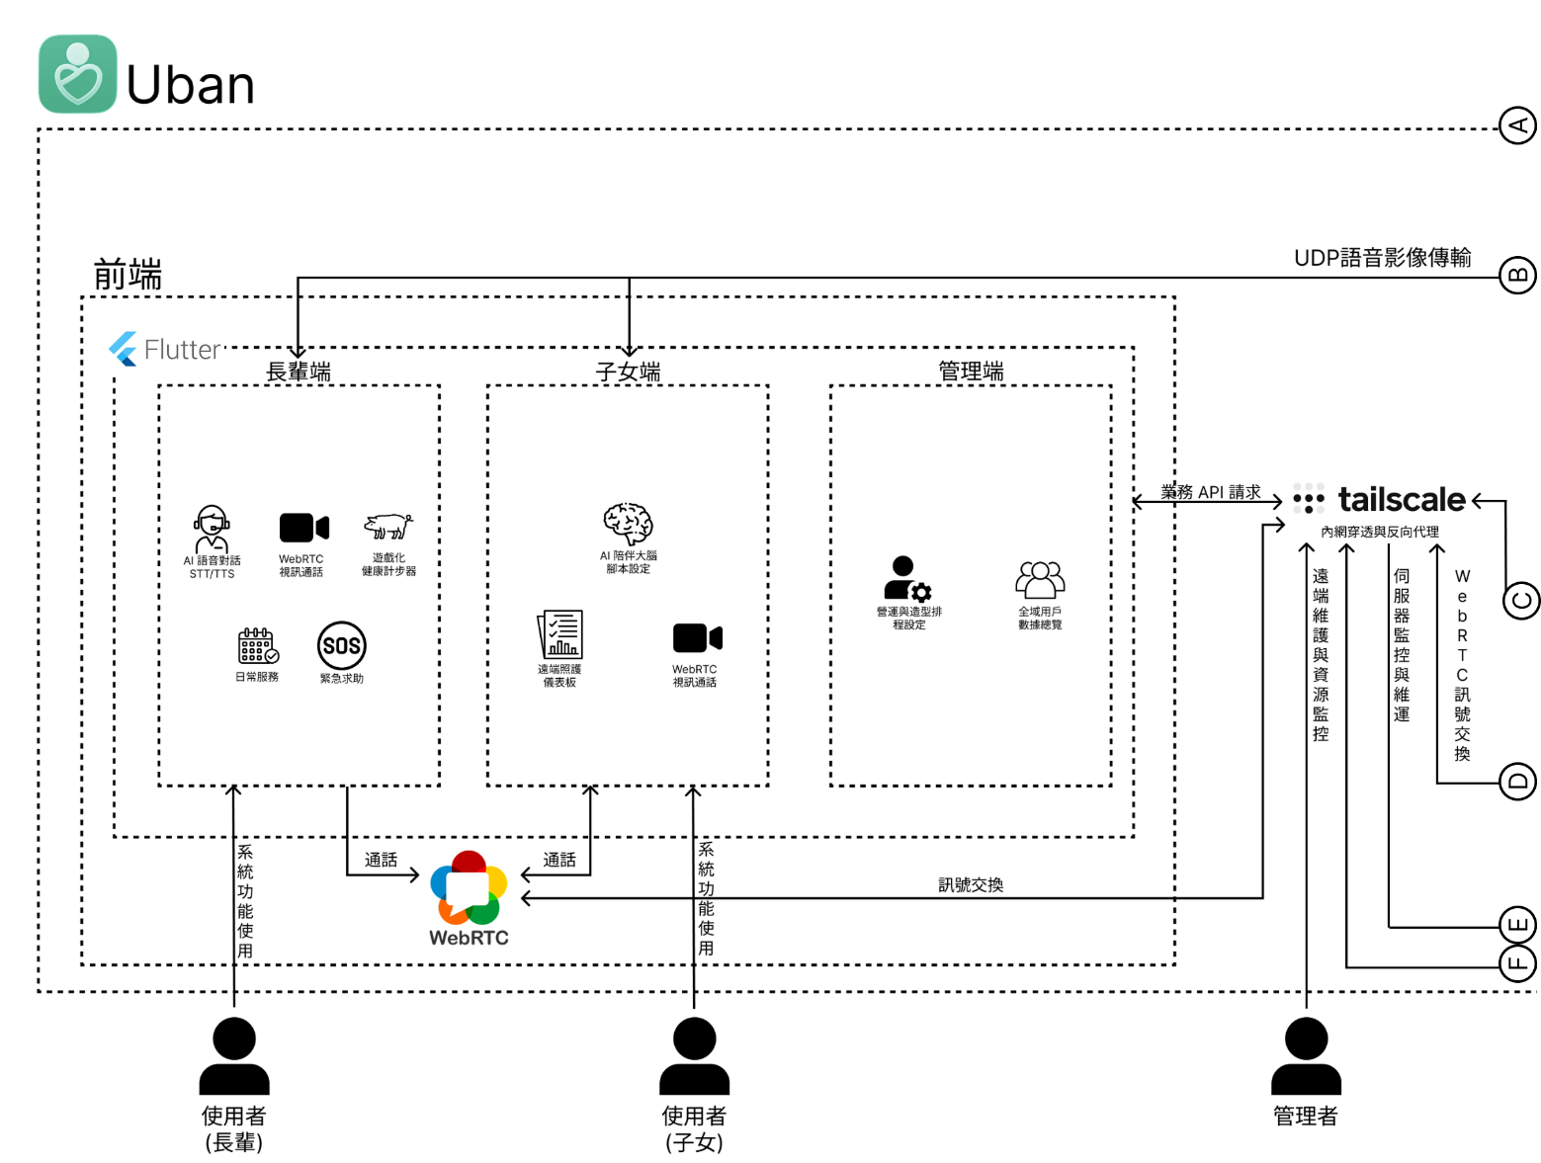
系統架構
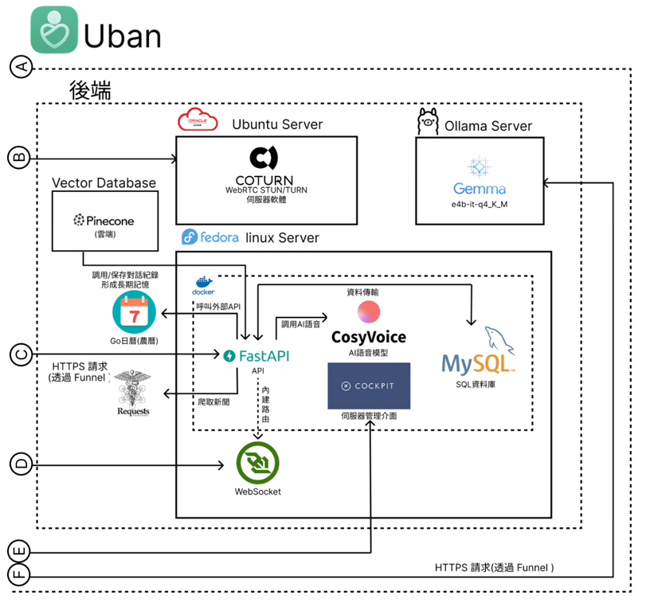
圖 3-1-1系統組件與網路部署架構圖
這張圖呈現了 Uban 系統的前後端分離架構、使用者角色劃分、伺服器部署環境以及具體的網路通訊協定。
- 前端架構 (Flutter)：
  - 長輩端：提供給主要使用者（長輩）操作，功能包含 AI 語音聊天、視訊通話、用藥提醒以及 SOS 緊急求救。
  - 家屬端：提供給家屬使用，功能包含與 AI 進行互動設定、視訊通話以及遠端監控/關懷。
  - 管理端：供系統開發者與管理者使用，負責使用者帳戶與系統權限的管理。
- 網路與通訊：
  - 前後端主要透過 Tailscale 建立內網穿透與安全的 VPN 連線，並利用 WebRTC 進行端對端的即時影音通訊。
  - 系統亦使用了 UDP 協定來輔助影音傳輸，並透過 HTTPS Funnel 與 WebSocket 進行 API 請求與即時資料交換。
- 後端架構：
  - Ubuntu Server 區域：部署了 COTURN 伺服器負責 WebRTC 的 ICE:STUN(獲取外部連接地址)/TURN(用來在P2P失敗的情況下進行中繼數據流量)服務；另外獨立部署了 Ollama Server 運行 Gemma AI 模型。
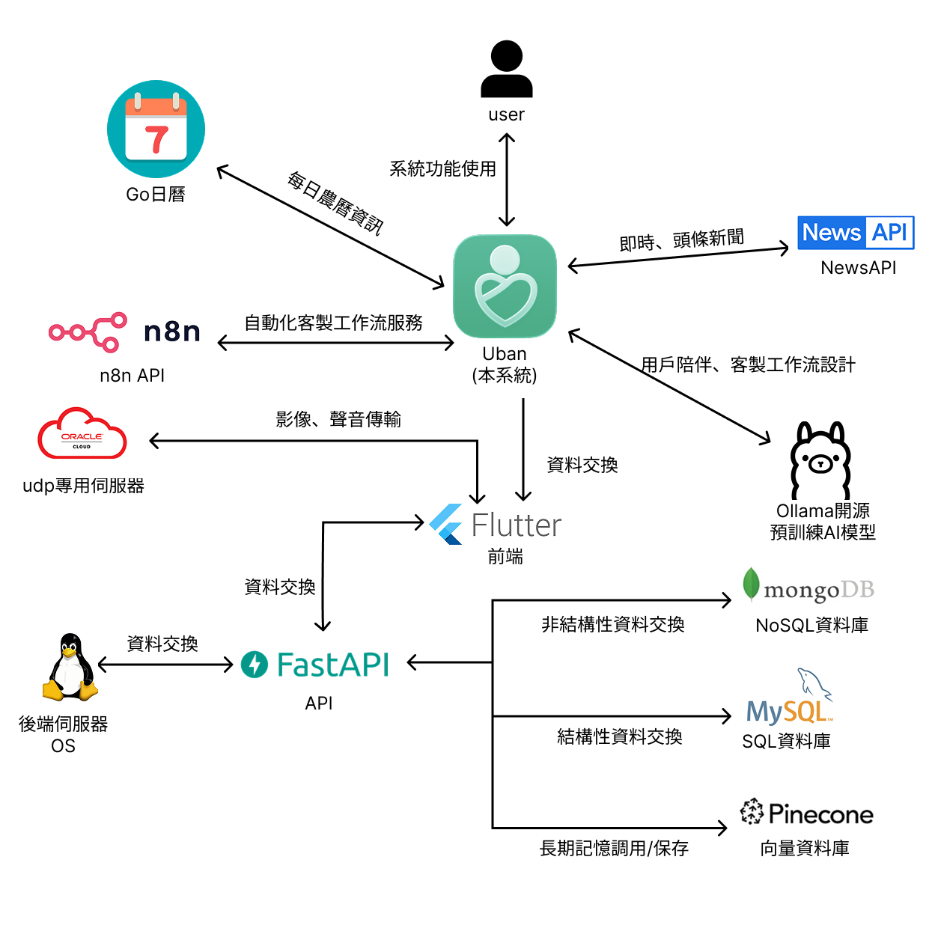
  - Fedora Linux Server 區域：使用 Docker 進行容器化管理，核心包含 FastAPI（後端邏輯與路由）、CosyVoice（AI 語音模型）、MySQL（關聯式資料庫）以及 Cockpit（伺服器管理介面）。此外，後端也會向外部請求「Go日曆」的服務。
圖 3-1-2 服務生態與概念資料流向架構圖
這張圖以「Uban」為核心，採用輻射狀的形式，著重展示系統整合了內外部服務，以及概念上的資料交換流程。
- 核心與外部服務整合：
  - Uban：直接與使用者 (User) 互動。
  - 外部 API 串接：系統整合了 Go日曆（獲取每日農曆資訊）與 News API（獲取即時、頭條新聞），豐富應用內容。
  - 自動化與 AI 服務：串接了 n8n（長/後期開發：提供自動化客製工作流服務）以及 Ollama 開源預訓練模型（短~長期開發：負責用戶陪伴與客製工作流設計）。
- 前端與後端資料流：
  - 前端使用 Flutter 開發，除了負責與核心系統進行資料交換外，也會與 Oracle Cloud 上建置的 UDP 專用伺服器連線，專門處理影像與聲音的傳輸。
  - Flutter 前端將資料交由後端 FastAPI 進行處理。
- 後端與資料庫：
  - FastAPI 負責與底層作業系統 (Linux) 進行資料交換。
  - 在資料儲存方面採用雙軌制：結構性資料交由 MySQL (SQL 資料庫) 處理；非結構性資料則交由 MongoDB (NoSQL 資料庫) 處理，提升資料管理的彈性。

系統軟、硬體需求與技術平台
軟體需求
作業系統 | 建議Android 8.0以上
表 3-2-1軟體需求表
硬體需求
網路 | 行動數據4G、5G、Wifi 4.0以上
CPU | 聯發科 Helio P20、三星 Exynos 7580、高通 Snapdragon 460、華為 麒麟935 以上
RAM | 6 GB以上
ROM | 32 GB以上
表 3-2-2硬體需求表

使用標準與工具
 | 系統開發環境
作業系統 | － |  | Windows 10,11, Mac OS, Fedora Linux
IDE/編輯器 | － |    | Visual Studio Code, Antigravity
版本控制 | 系統 |  | Git
 | 工具 |  | GitKraken, Fork
前端 | 語言 |  | Dart
 | 框架 |  | Flutter
後端 | 語言 |  | Python
 | 框架 |  | FastAPI
資料庫 | SQL |  | MySQL
 | NoSQL |  | MongoDB
資料庫管理工具 | SQL |      | MySQL Workbench, DBeaver, SQLAlchemy
 | NoSQL |  | MongoDB compass
AI工具 | － |        | Gemini, ChatGPT, Claude, Github Copilot
美術設計 | 介面設計 |  | Figma
 | 簡報 |      | Canva, Powerpoint, Gamma
 | 文件 |    | Word, Excel
 | 圖表 |    | Figma, Mermaid Live Editor
表 3-3-1系統開發使用標準與環境表

專案時程與組織分工

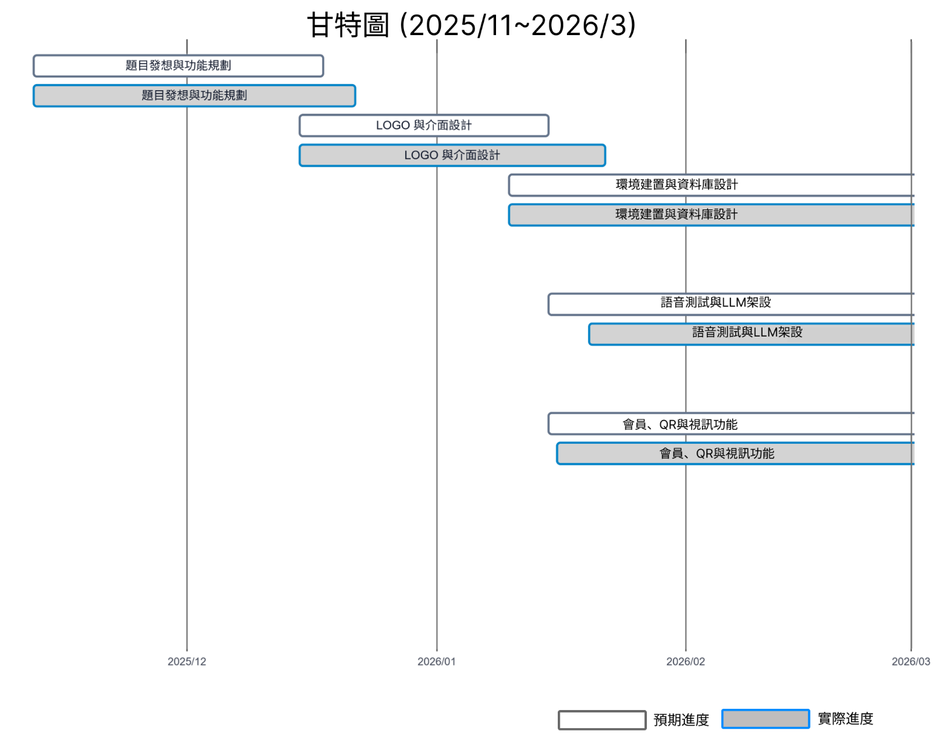
專案時程：甘特圖
圖 4-1-1甘特圖(一)
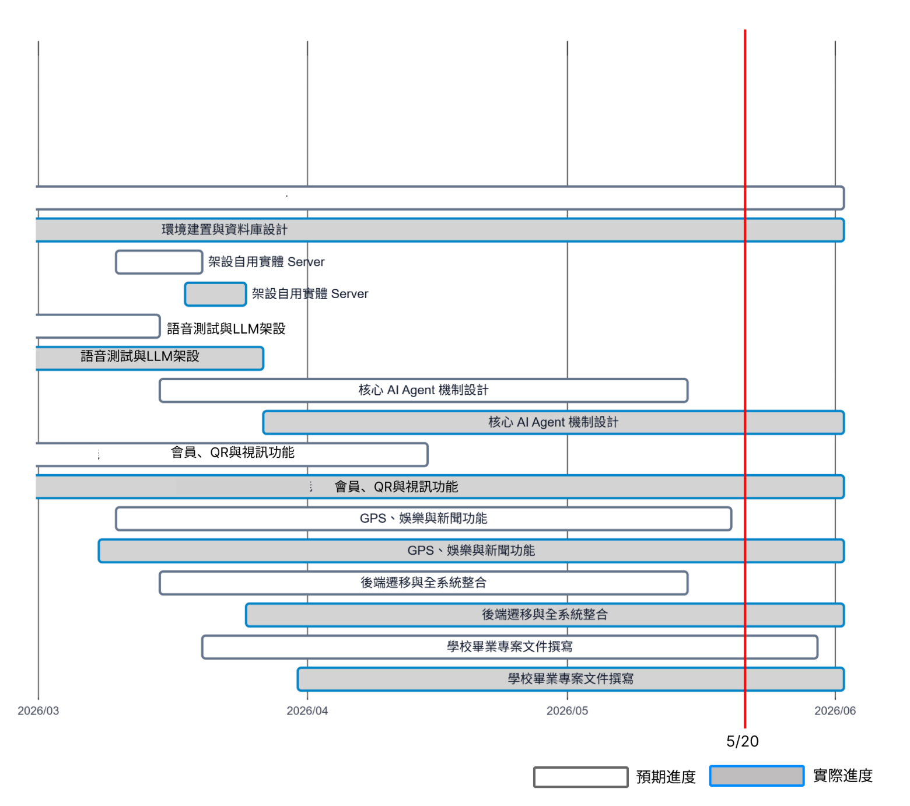
因題目發想在發展半個月的時候意識到不可行，因此比預期多花了將近半個月在構思題目與功能
圖 4-1-2 甘特圖(二)
- 專案採敏捷式開發，因此環境與資料庫的建置與設計會隨著新工具與新開發環境的上架而不斷更新與變動以採用較便利、穩定與新的架構，故預期與實際進度皆會依照專案時程不斷延長
- 預期server架設要在學校的虛擬機上執行，但太過不方便且不穩定，故在前端開發至一定程度後才重新自行架設，並且也因為伺服器重新架設，也重新把API等架構重新打掉並重架新的架構
- 核心AI Agent的設計隨著系統開發，因此重新評估規劃並開發與整合其他功能機制
- 會員、QR與視訊功能中，因為視訊功能在整合過程出現問題，故實際進度會比預期進度長很多
(擷取日:2026/5/20)

專案組織與分工
項目  組員 |  |  |  | 11436005  周宇璿 | 11436006  謝翊弘 | 11436012  童柏祐 | 11436013  黃于愷 | 11436033  陳紹宇
前端  開發 | 家屬端 |  | 登入/註冊 |  |  |  | ●
 |  |  | 視訊通話 | ● |  | ○ | ○
 |  |  | 遠端監控 | ● |  | ○ | ○
 |  |  | 家屬配對 |  |  | ●
 | 長輩端 |  | 視訊通話 | ●
 |  |  | 遠端監控 | ●
 |  |  | 家屬配對 |  |  | ●
 |  |  | AI對話陪伴 |  |  | ●
 |  |  | GPS/路徑計算 |  |  |  | ●
 |  |  | 走路養小豬 | ● |  | ○ | ○
後端  開發 | 網路環境架設 |  |  |  |  |  | ●
 | 伺服器架設 |  |  |  |  |  | ●
 | Git環境架設 |  |  |  |  |  | ●
 | 新聞爬蟲 |  |  |  | ● | ○
 | Ollama LLM模型訓練 |  |  |  |  | ●
 | 視訊通話 |  |  | ● |  | ○ | ○
 | 遠端監控 |  |  | ●
 | 家屬配對 |  |  |  |  | ●
 | TTS模型 |  |  |  | ○ |  | ●
 | STT模型 |  |  |  |  | ● |  | ○
 | 走路偵測 |  |  | ●
資料庫開發 | 資料庫設計 |  |  | ● |  | ○
 | 資料庫伺服器建置 |  |  | ○ |  | ○ | ●
美術  設計 | 介面設計 | UI/UX |  |  |  | ● | ○
 |  | 排版設計 |  |  |  | ○ | ●
 |  | 色彩設計 |  |  |  |  | ●
 | Logo設計 |  |  |  |  |  | ●
文件  撰寫 | 第1章 前言 |  |  | ●
 | 第2章 營運計畫 |  |  | ● |  | ○
 | 第3章 系統規格 |  |  | ● | ○ |  |  | ○
 | 第4章  專案時程與組織分工 |  |  | ● |  | ○ | ○
 | 第5章 需求模型 |  |  | ● | ○
 | 第6章 設計模型 |  |  | ●
 | 第7章 實作模型 |  |  | ●
 | 第8章 資料庫設計 |  |  | ●
報告 | 簡報製作
比賽  相關 | 整合比賽資訊 |  |  | ○ |  | ○ | ●
 | 文件/企劃書撰寫 |  |  | ○ |  | ● | ○
序號 | 姓名 | 工作內容<各限100字內> | 貢獻度
1 | 周宇璿 | 時程規劃、資料庫設計與修正、視訊通話開發、遠端監控開發、走路養小豬功能開發、全系統文件製作、全文件圖表設計與製作、功能測試與排錯、比賽文件製作與整合、比賽報名 | 30 %
2 | 謝翊弘 | 新聞API串接+爬蟲、文件輔助製作 | 7 %
3 | 童柏祐 | UI/UX設計、大部分前端介面開發、前後端單功能整合、資料庫設計改良、新聞API串接+爬蟲、家屬配對、Ollama LLM訓練、Agentic RAG 開發、AI語音陪伴、STT主要開發、功能測試與排錯、甘特圖製作、比賽文件製作與整合 | 30 %
4 | 黃于愷 | 全介面設計、Logo設計、後端伺服器架設、Socket信令雲端伺服器架設、開發環境網路架設、Git專案架設、伺服器維護、GPS功能開發、TTS開發、第三方登入註冊、視訊通話輔助開發、功能測試與排錯、、比賽文件製作與整合、甘特圖製作 | 30 %
5 | 陳紹宇 | 台語STT開發、n8n測試 | 3 %
總計: 100 %
表 4-2-1系統功能與工作分配表
表 4-2-2 專題成果工作內容與貢獻度表

上傳GitHub紀錄
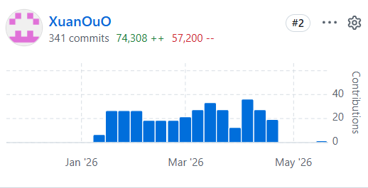
專案分成Uban(前端)、uban-api(後端)兩個respositories
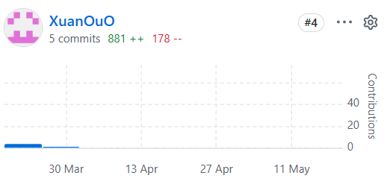
圖 4-3-1 11436005周宇璿 前端commit圖
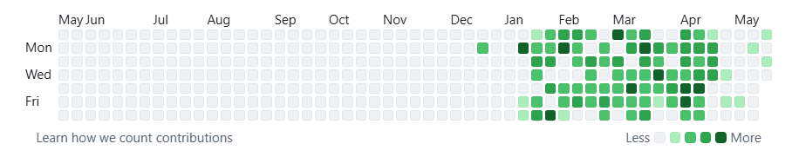
圖 4-3-2 11436005周宇璿 後端commit圖
圖 4-3-3 11436005周宇璿Github紀錄
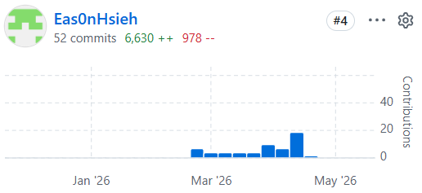
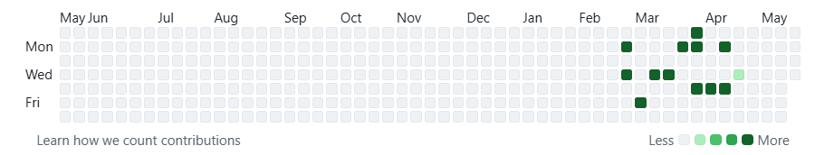
圖 4-3-4 11436006謝翊弘 前端commit圖
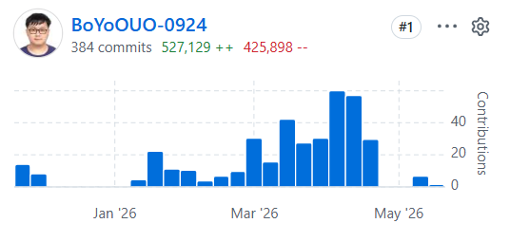
圖 4-3-5 11436006謝翊弘Github紀錄
圖 4-3-6 11436012童柏祐 前端commit圖

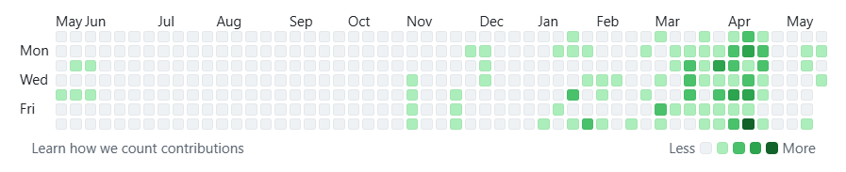
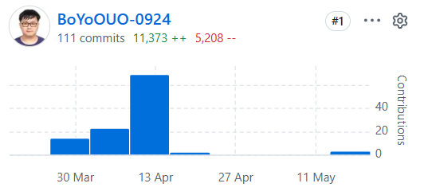
圖 4-3-7 11436012童柏祐 後端commit圖
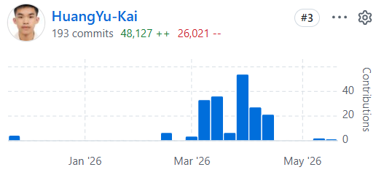
圖 4-3-8 11436012童柏祐 Github紀錄
圖 4-3-9 11436013黃于愷 前端commit圖
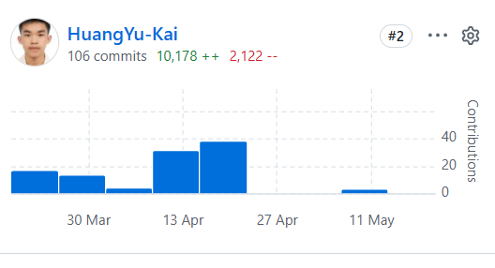
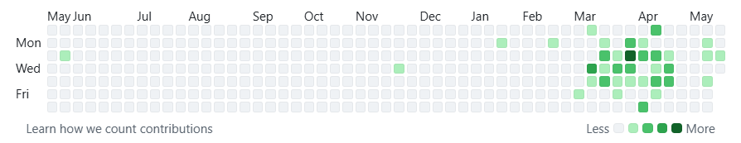
圖 4-3-10 11436013黃于愷 後端commit圖
圖 4-3-11 11436013黃于愷 Github紀錄

備註：11436033陳紹宇暫無紀錄
以上擷取日:2026/5/20

需求模型

使用者需求
功能性需求
角色 | 使用案例 | 事件 | 說明
長輩 | 長輩登入系統 | 無密碼登入 | 使用者可以透過綁定碼登入系統。
 | AI 語音陪伴 | 喚醒 AI 助理 | 使用者可以啟動 AI 語音聆聽與對話模式。
 |  | 語音日常閒聊 | 使用者可與 AI 進行日常語音對話與交流。
 |  | 查詢實用資訊 | 使用者可查詢天氣、時間、農曆與節氣等資訊。
 |  | 聽取新聞與廣播 | 使用者可收聽系統播報之新聞重點或廣播節目。
 |  | AI 自動捕捉排程 | 系統自動辨識使用者對話意圖並建議加入待辦排程。
 | AI日常提醒 | 接收自動化提醒 | 使用者可接收系統定時播報的日常作息或用藥提醒，並向系統回報是否完成。
 | 長輩通訊 | 發起視訊通話 | 使用者可主動向家屬或好友發起雙向視訊通話。
 |  | 接聽視訊通話 | 使用者可接聽來自家屬或好友的視訊來電。
 |  | 接聽緊急通話 | 在使用者不操作手機的情況下，使用者的設備立刻觸發緊急視訊來電。
 | 長輩社群互動 | 查看社群貼文 | 使用者可瀏覽朋友圈的好友動態與家屬分享之貼文。
 |  | 發布社群貼文 | 使用者可發布日常動態、錄音與照片至朋友圈。
 |  | 查看與收聽新聞 | 使用者可以查看或收聽每日新聞內容。
 | 趣味養成 | 走路養小豬 | 系統將使用者每日步數轉換為虛擬小豬經驗值。
 |  | 查看小豬排行榜 | 使用者可查看並比較自己與好友的小豬養成進度。
 |  | 申請購買稀有造型 | 使用者可向家屬送出解鎖小豬稀有造型之付費申請。
家屬 | 帳號與設備管理 | 登入註冊與綁定設備 | 使用者可登入與註冊帳號並綁定長輩裝置至家庭群組。
 |  | 訂閱與加值付費 | 使用者可購買進階系統方案或儲值虛擬點數。
 |  | 審核長輩消費申請 | 使用者可審核並決定是否支付長輩的虛擬商品購買請求。
 | 照護排程管理 | 查閱與修改排程 | 使用者可檢視、修改或刪除長輩的各項提醒任務或流程。
 |  | 手動/AI 安排流程 | 使用者可手動設定或透過 AI 生成長輩的日常提醒排程
 |  | 查閱數據與情緒報告 | 使用者可檢視長輩的任務達成率與 AI 情緒分析報告。
 | 長輩狀態監測 | 獲取長者定位與導航 | 系統依據長者手機 GPS 定位提供家屬前往該處的最佳交通路徑。
 |  | 遠端單向影像監控 | 使用者可遠端開啟長輩舊手機鏡頭查看即時影像。
 | 家屬通訊 | 撥打視訊通話 | 使用者可與長輩發起或接收長輩打來的一般視訊通話。
 |  | 撥打緊急通話 | 使用者在緊急時直接喚醒長輩裝置並撥打緊急視訊通話。
管理者 | 狀態與日誌監控 | 狀態與日誌監控 | 管理者可監控伺服器資源使用率與查看系統錯誤日誌。
 | 模型管理作業 | 模型調優與監控 | 管理者可調整 AI 系統提示詞並監控外部 API 消耗量。
 | 用戶與資源分配 | 分配養成資源 | 管理者可發放指定小豬造型或虛擬養成資源給予特定使用者。
 |  | 調整家屬訂閱層級 | 管理者可手動修改特定家屬帳號的付費訂閱方案狀態。
 |  | 安排發放造型時間 | 管理者可安排刷新並發放所有長者小豬造型的時間。
 | 使用者權限管理 | 帳號狀態管理 | 管理者可對異常帳號進行停權或處理金流異常之紀錄。
表 5-1-1 使用者功能性需求表

非功能性需求
- 即時性：系統的語音往返延遲應小於 2.5 秒，大量排程推播延遲不超過 30 秒，且視訊通話與影像監控需維持在 500 毫秒內之低延遲。
- 易用性：長者端介面需符合無障礙設計規範，長輩端之新用戶在無人指導下之首次操作成功率需達 90% 以上，家屬端之新用戶在無人指導下之首次操作成功率需達 95% 以上，並具備防連點與誤觸防護機制。
- 可靠性：系統服務可用性需達 95%，每月非預期停機時間不得超過 4小時，且前端應用程式需具備斷網離線備援推播功能。
- 安全性：所有資料傳輸需使用 HTTPS 與 WebRTC 加密，敏感對話數據送出分析前需進行去識別化處理，並實施嚴格的家屬存取權限控管，對非相關人士不允許存取他人對話。
- 擴展性：系統後端架構需採無狀態化設計以支援水平擴充，且功能模組需具備高內聚性與低耦合性，確保未來多人同時在線與功能擴充之彈性。
- 維護性：程式碼需具備模組化與清楚註解，系統需能自動生成 API 技術文件，並留存詳細的系統操作日誌以便後續追蹤與除錯。
- 相容性：前端應用程式需能向下相容至 Android 8.0 與 iOS 13 等舊版作業系統，確保汰換之舊手機設備可順利作為長輩機或監視器使用。
- 合規性：系統設計與資料處理需符合台灣個人資料保護法等相關法規，確保使用者隱私數據之蒐集與運用皆取得明確同意。

使用個案圖(Use case diagram)
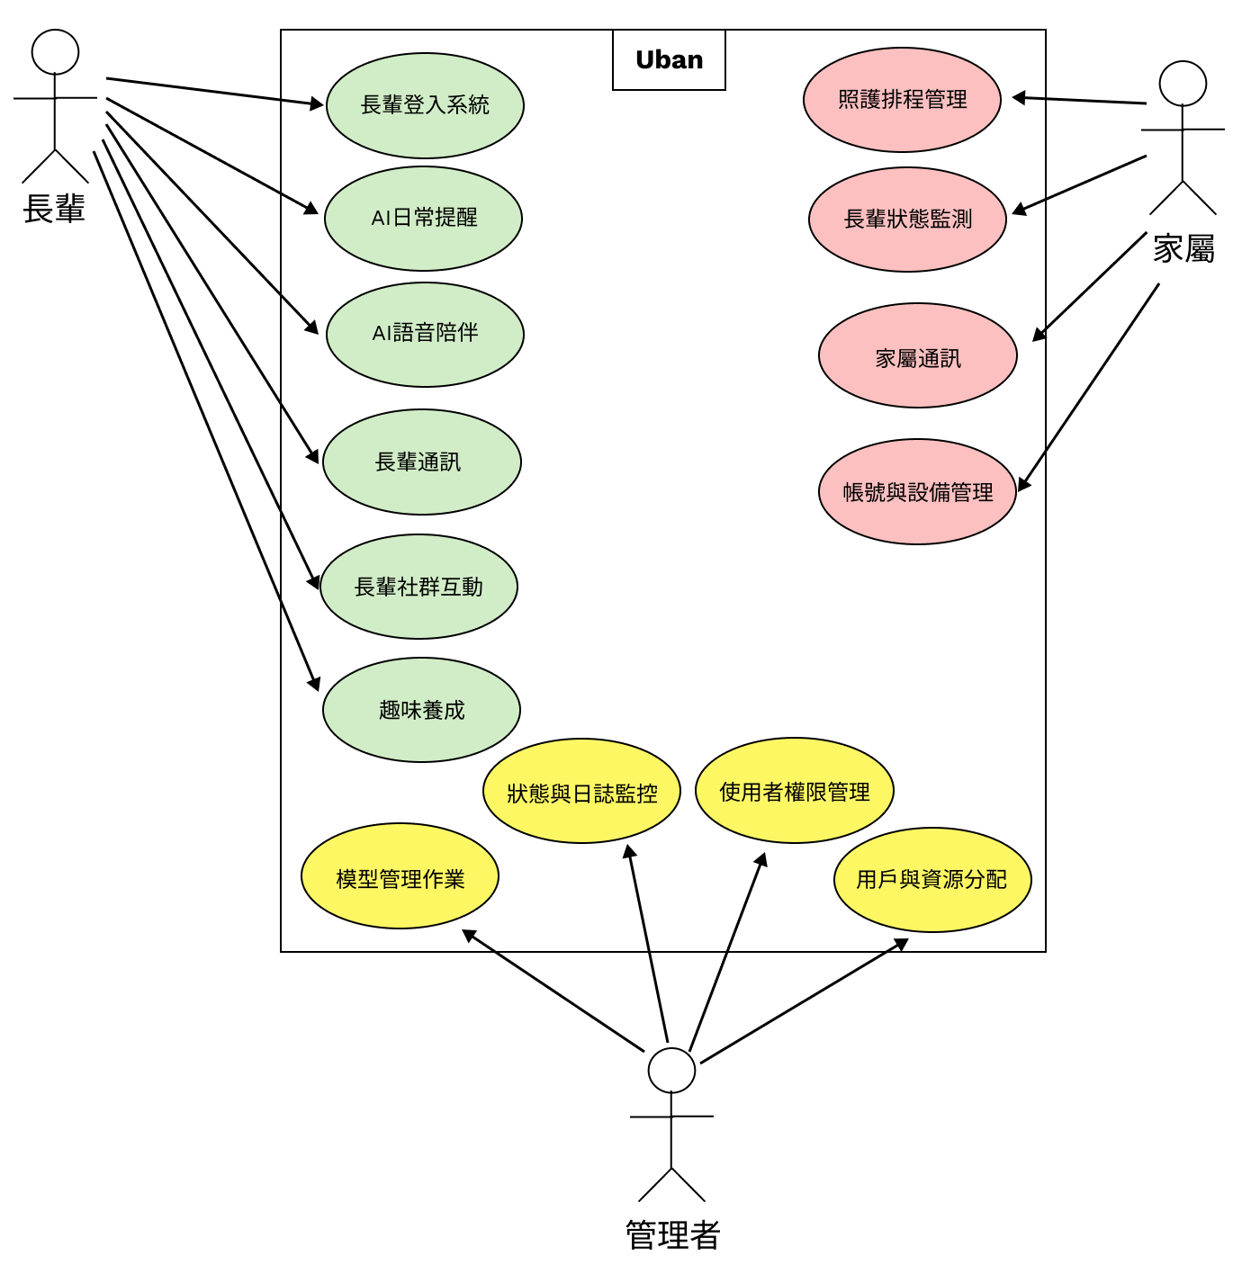
圖 5-2-1 Uban使用個案圖

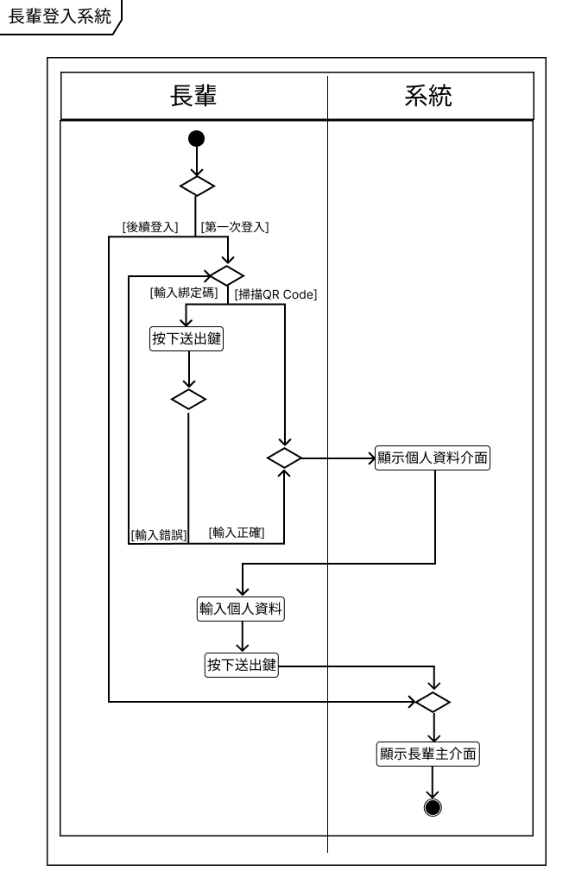
使用個案描述:使用活動圖(Activity diagram)描述之
圖 5-3-1 長輩登入系統活動圖
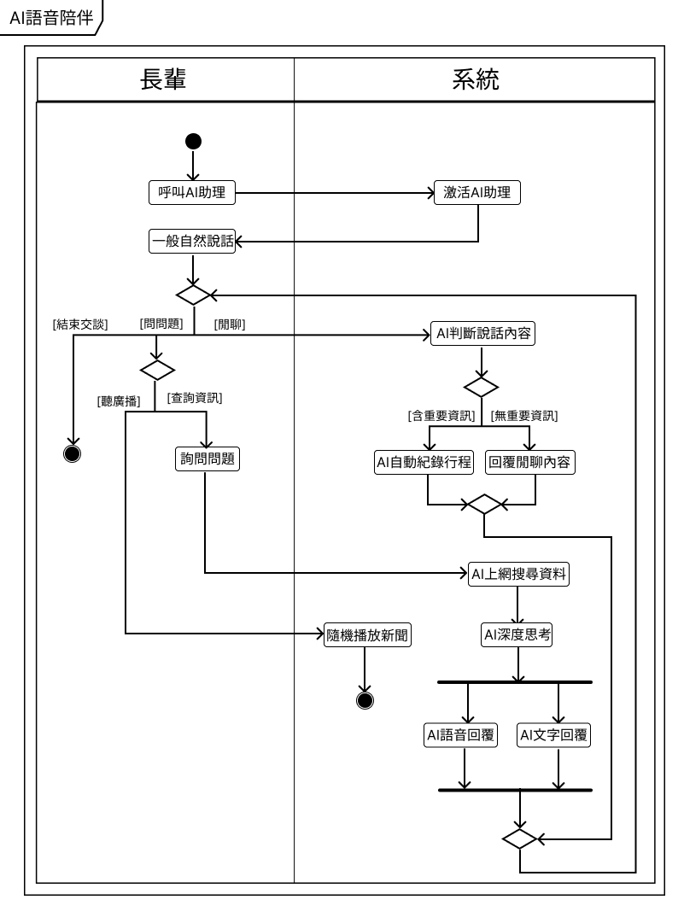
圖 5-3-2 AI語音陪伴活動圖
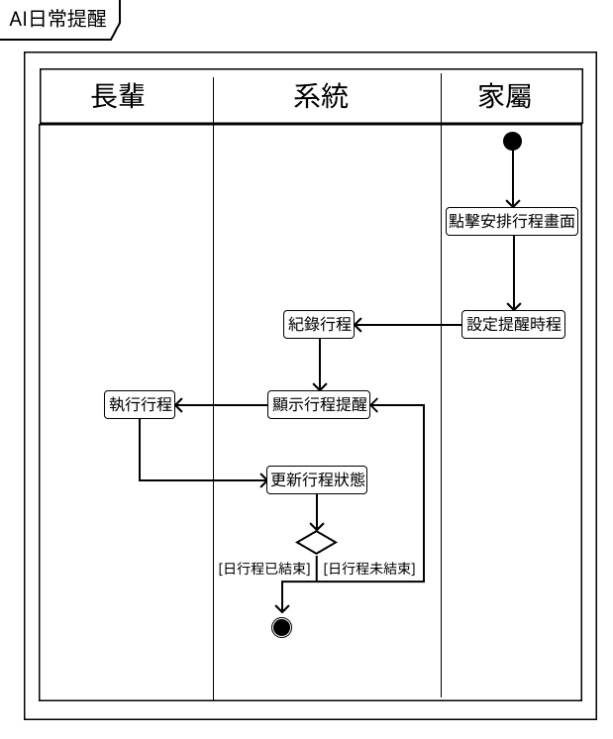
圖 5-3-3 AI日常提醒活動圖
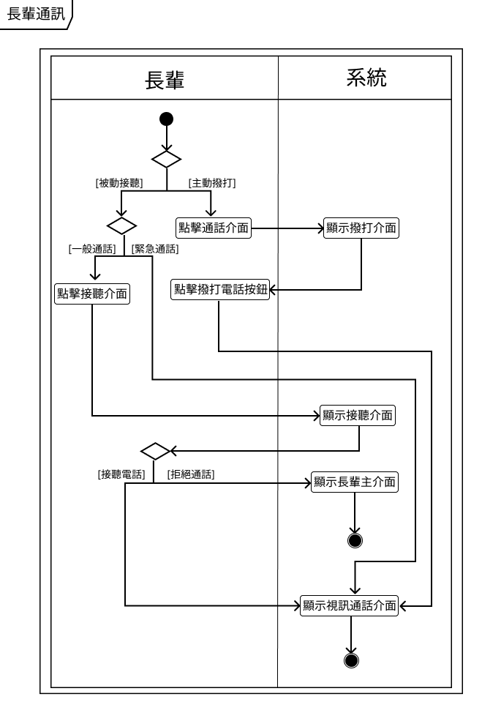
圖 5-3-4 長輩通訊活動圖
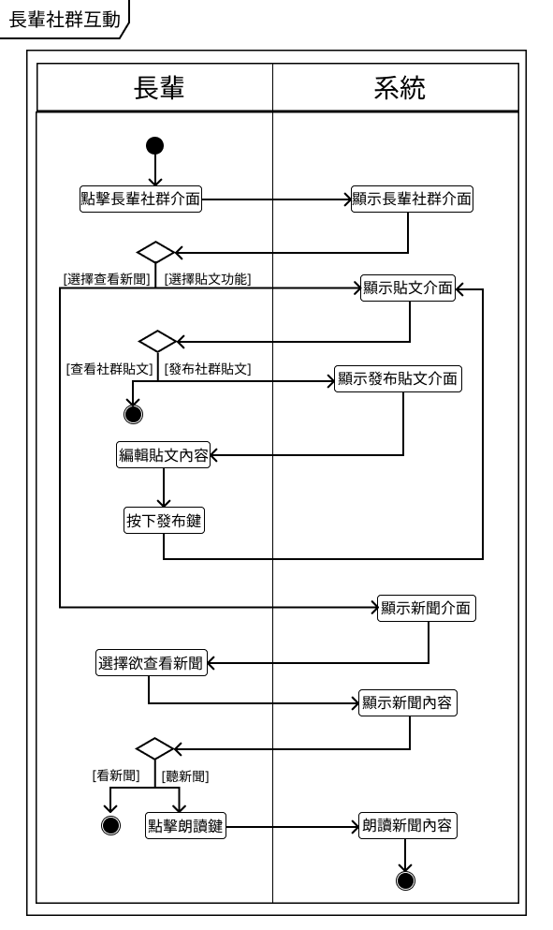
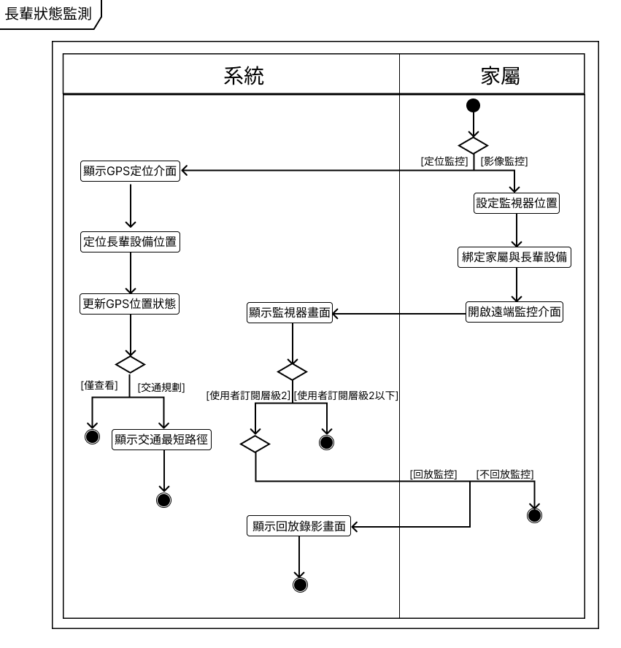
圖 5-3-5長輩社群互動活動圖
圖 5-3-6長輩狀態監測活動圖
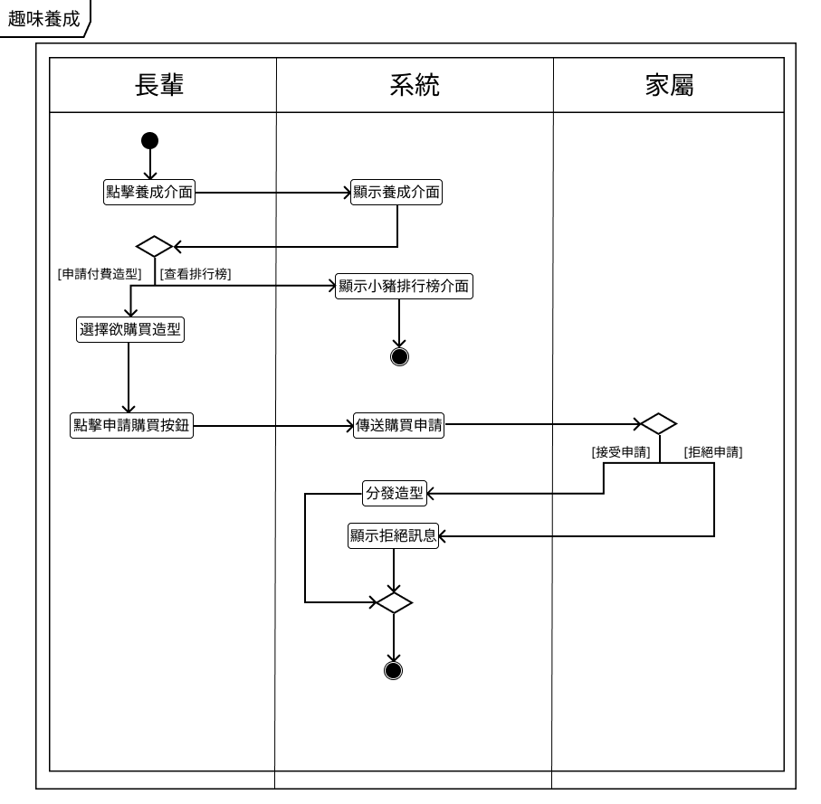
圖 5-3-7趣味養成活動圖
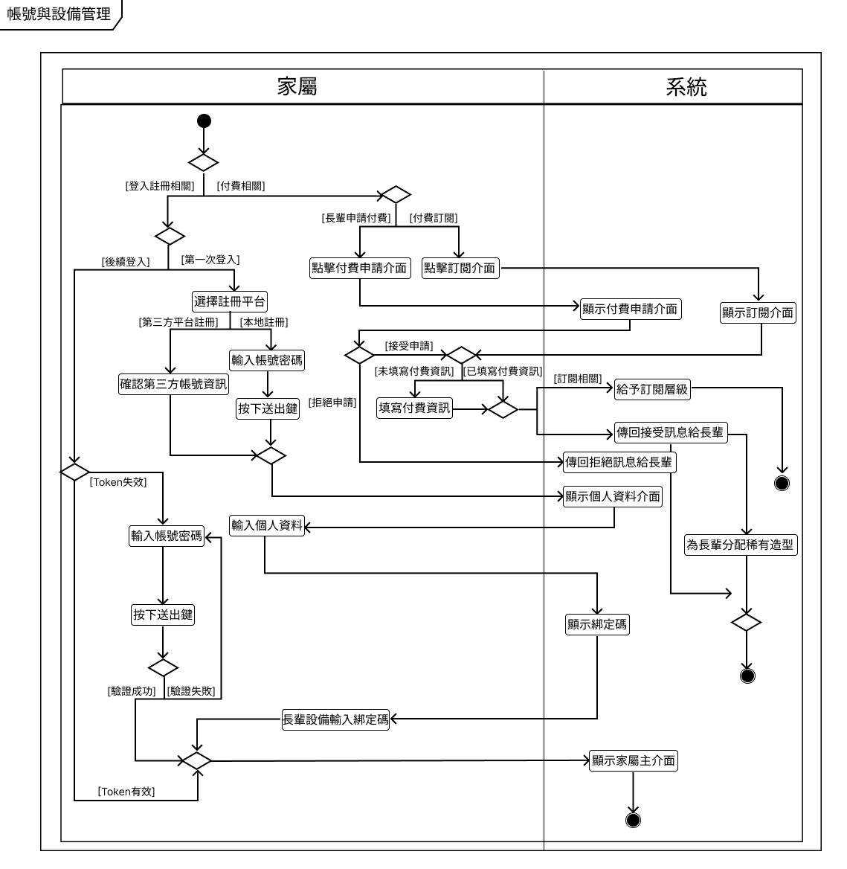
圖 5-3-8帳號與設備管理活動圖
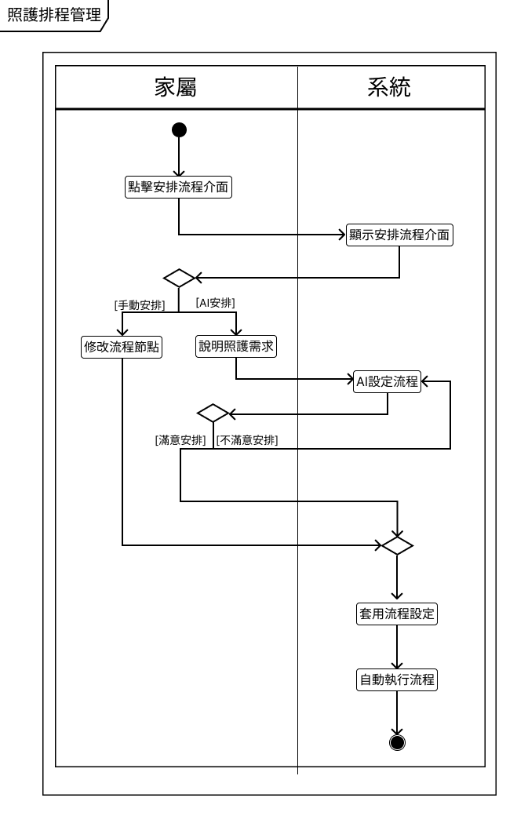
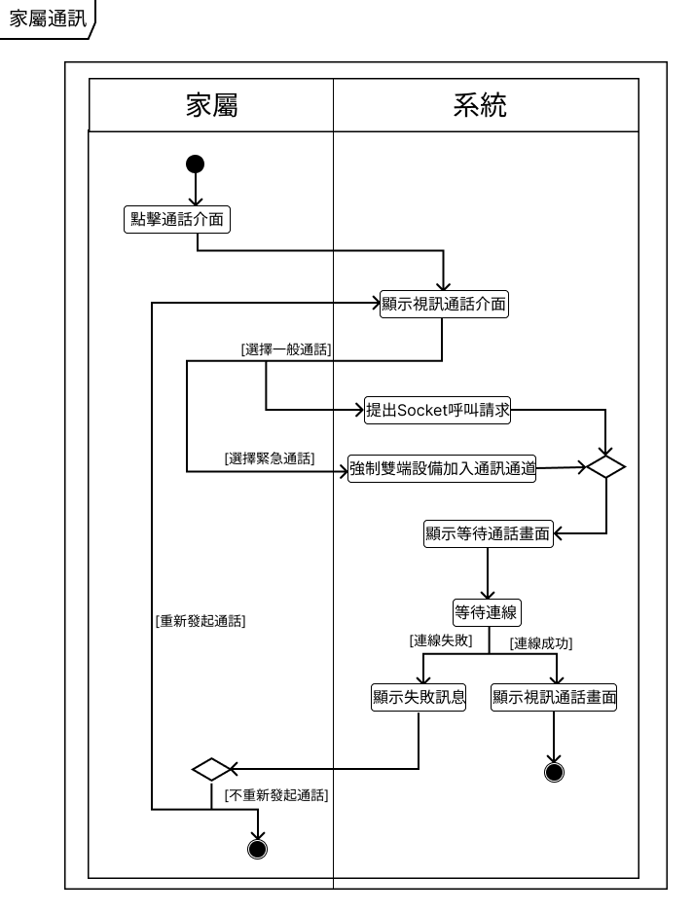
圖 5-3-10家屬通訊活動圖
圖 5-3-9 照護排程管理活動圖
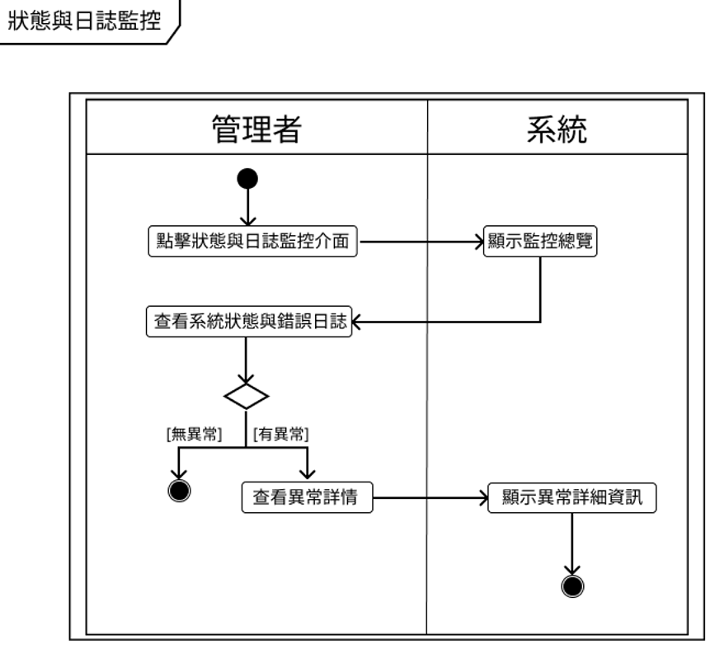
圖 5-3-11狀態與日誌監控活動圖
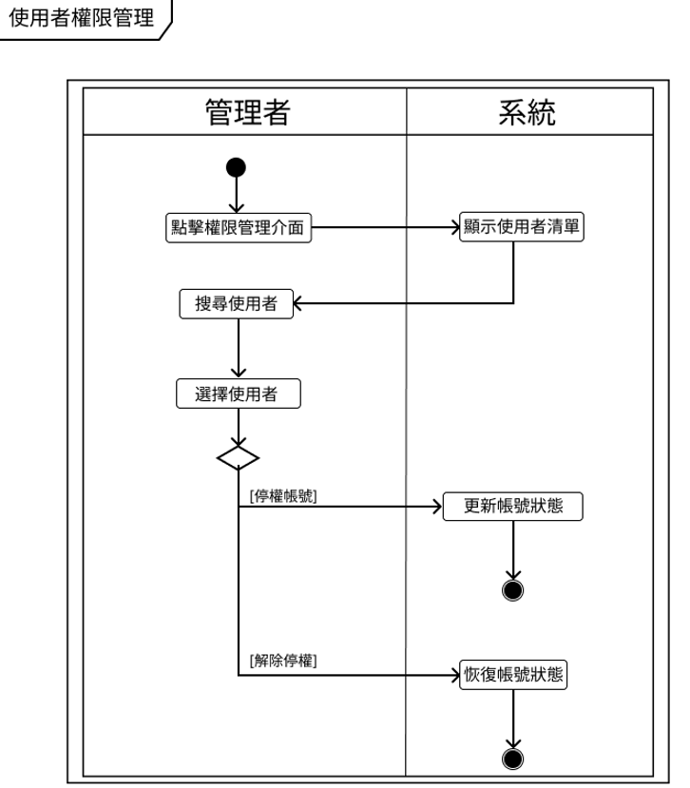
圖 5-3-12使用者權限管理活動圖
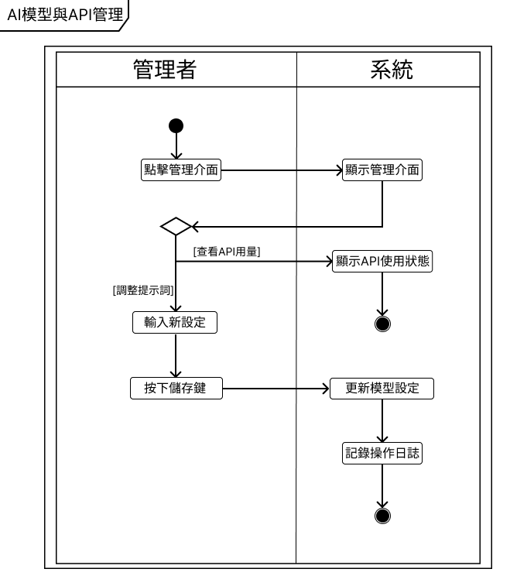
圖 5-3-13 AI模型與API管理活動圖

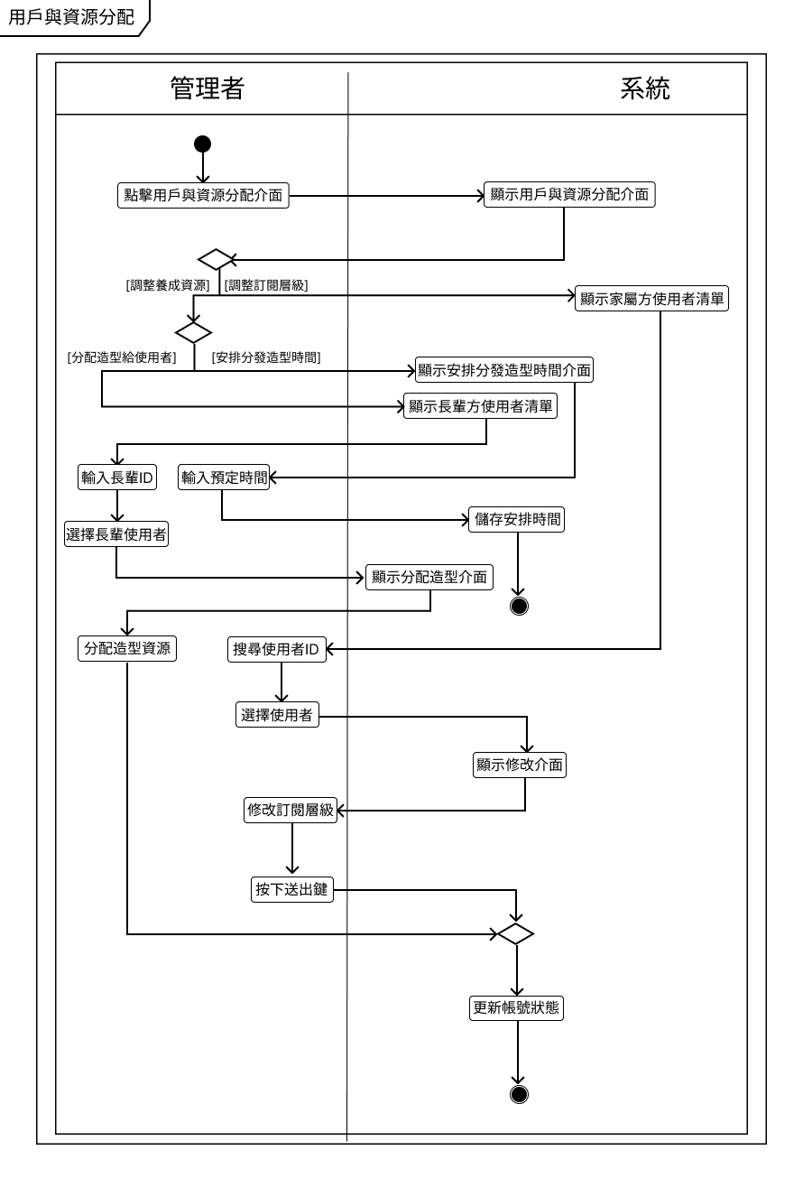
圖 5-3-14用戶與資源分配活動圖

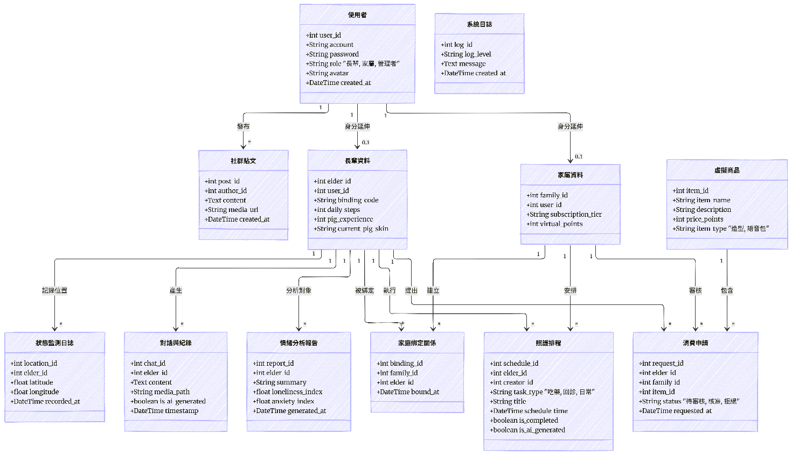
分析類別圖(Analysis class diagram)
圖 5-4-1 Uban分析類別圖

設計模型

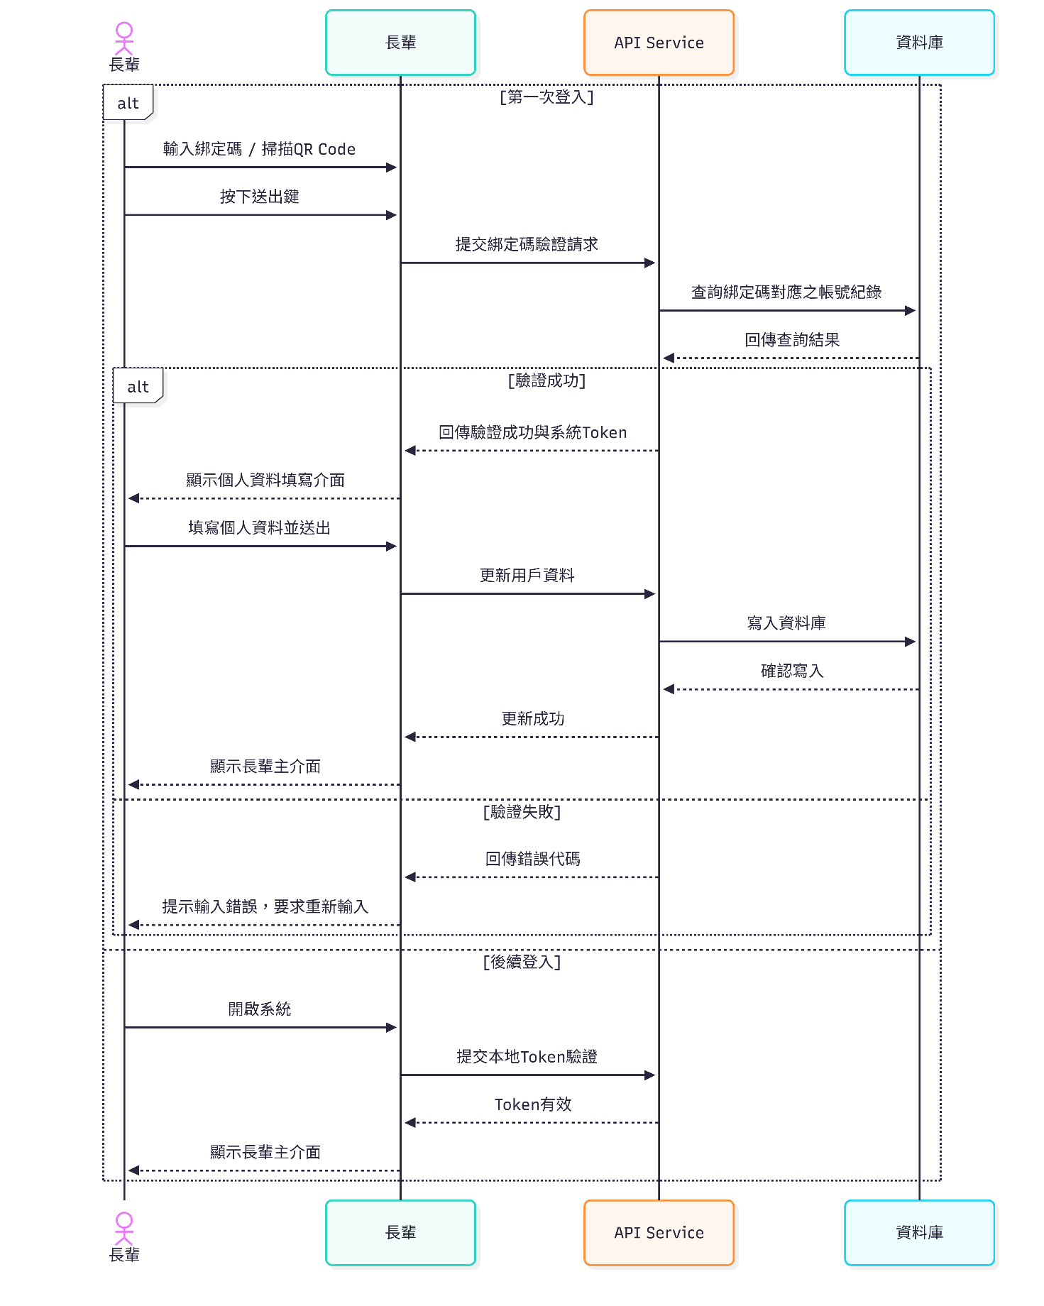
循序圖(Sequential diagram)
圖 6-1-1長輩登入循序圖
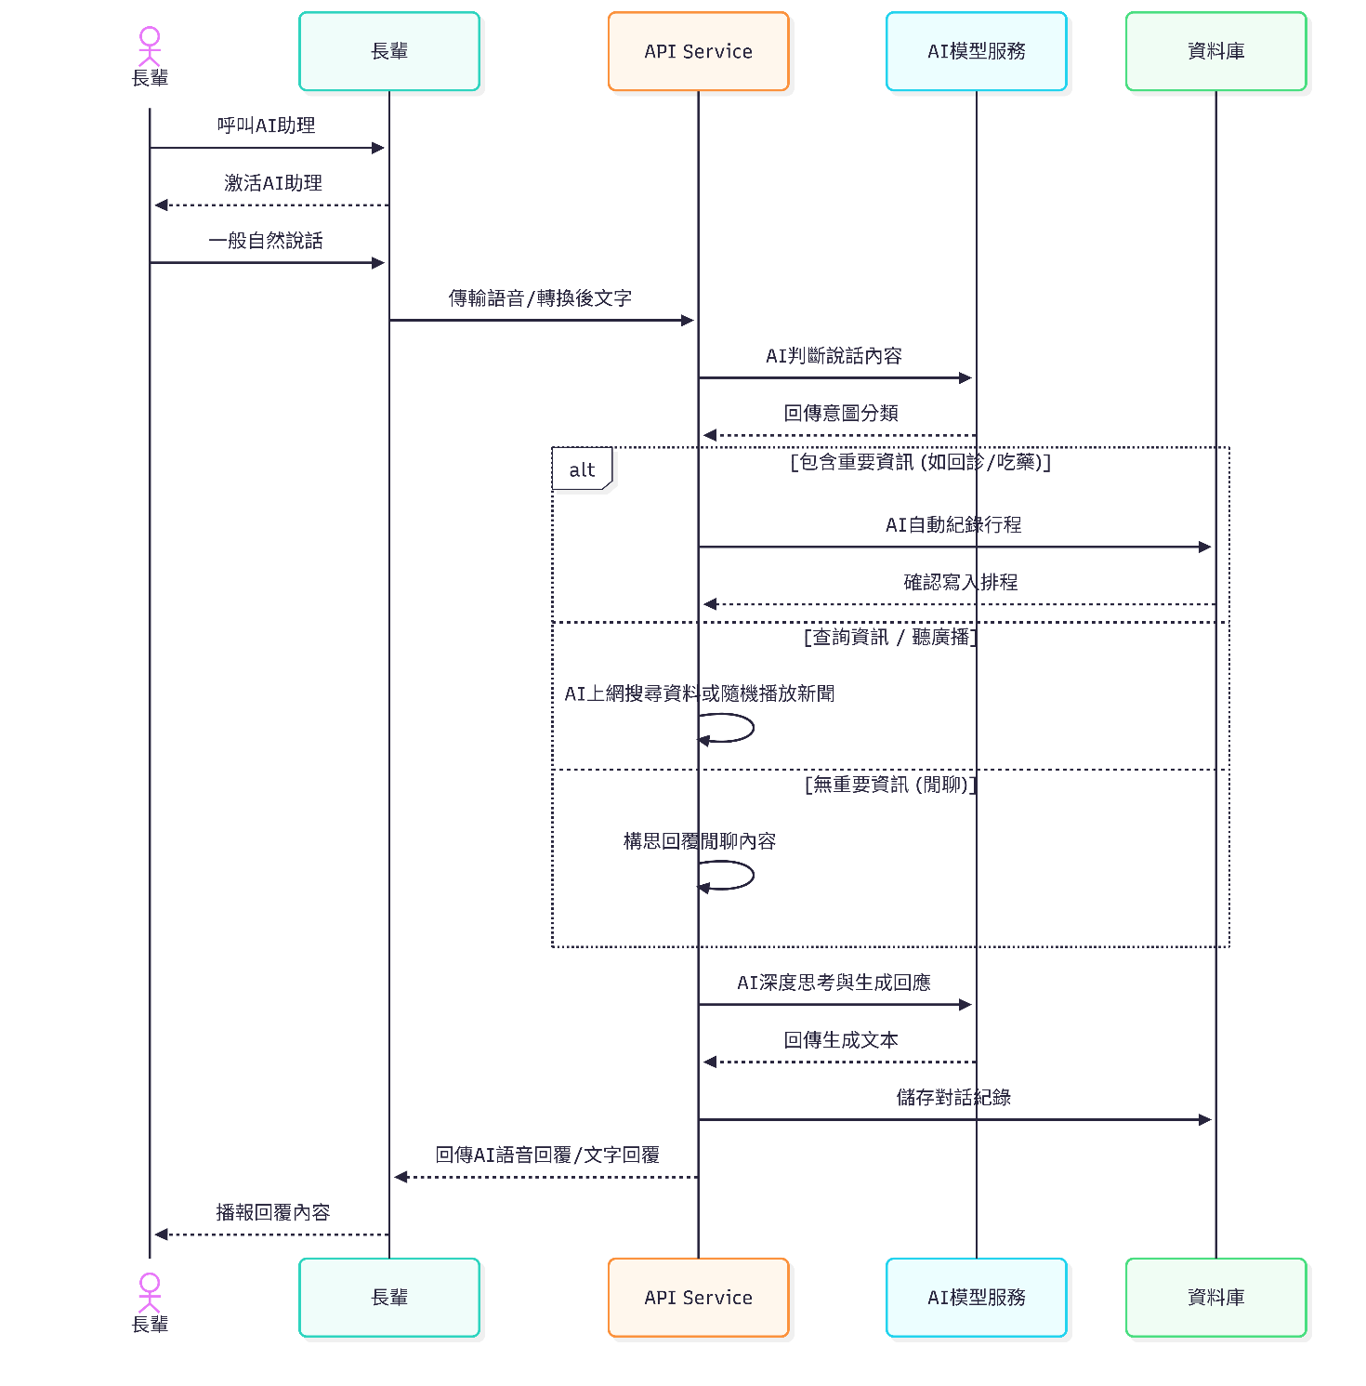
圖 6-1-2 AI語音陪伴循序圖

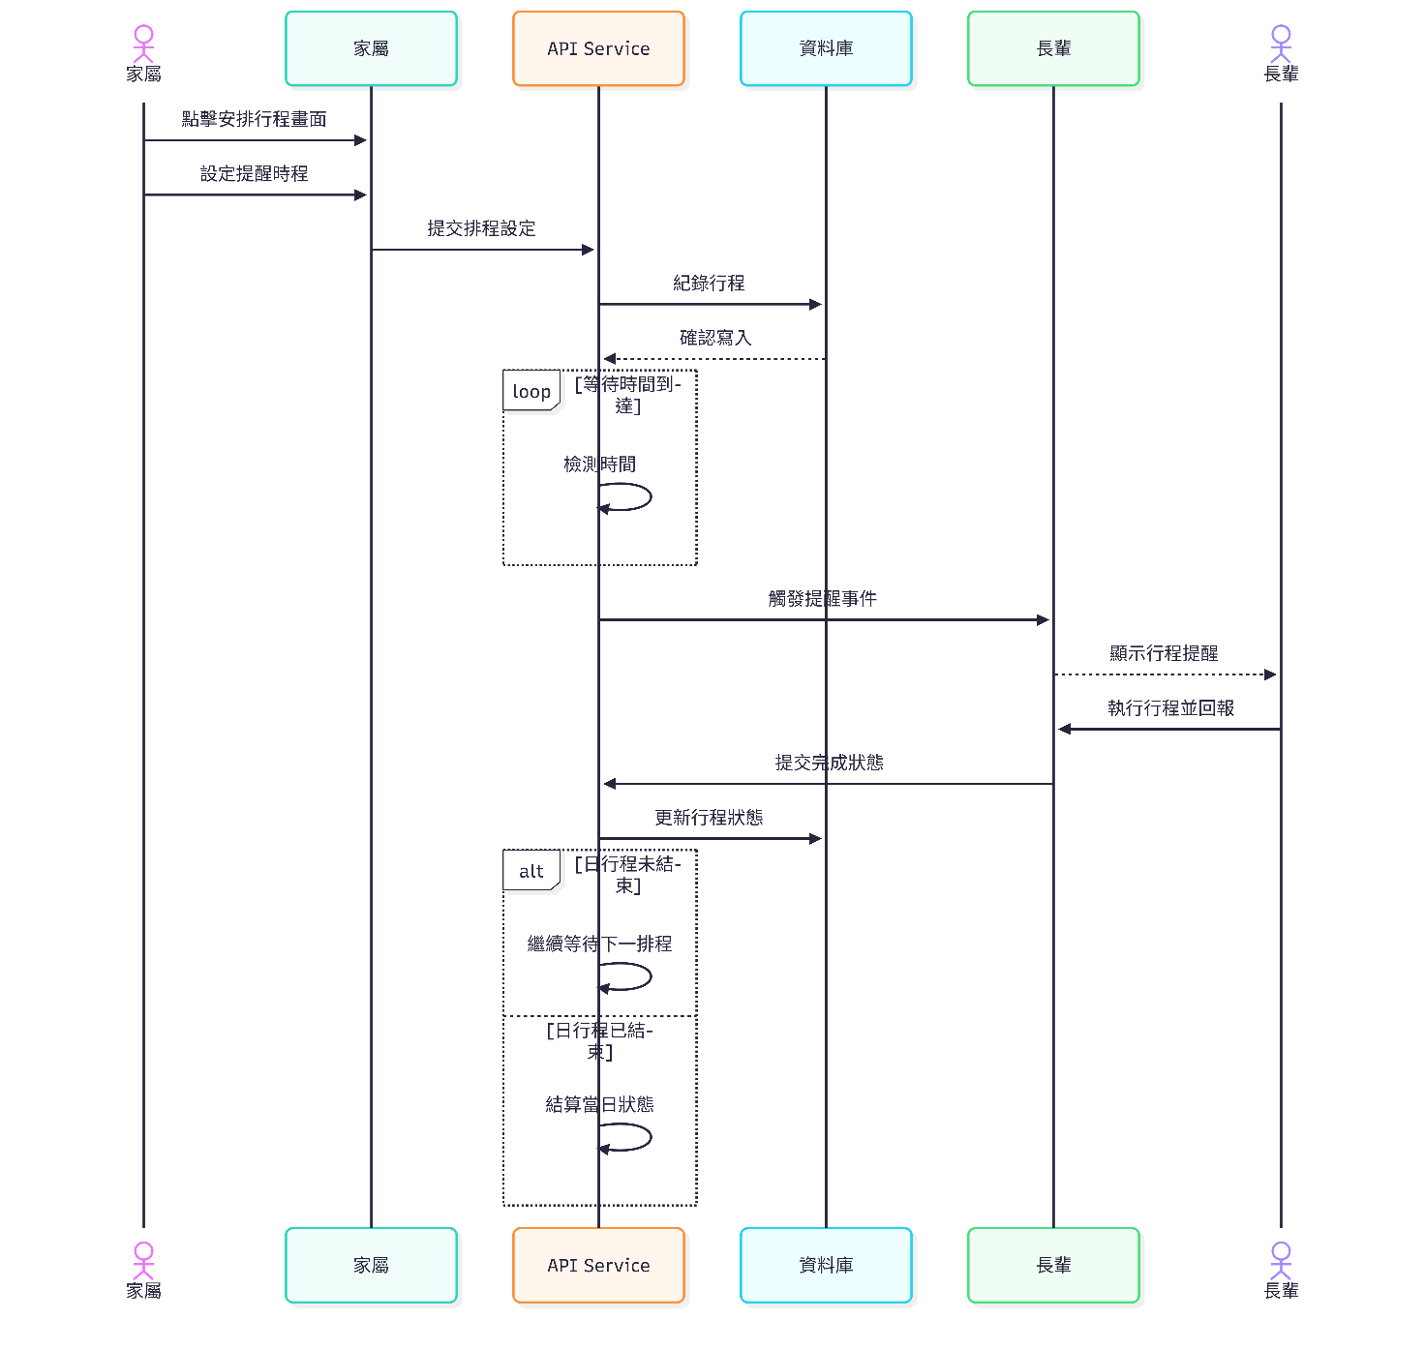
圖 6-1-3 AI日常提醒循序圖

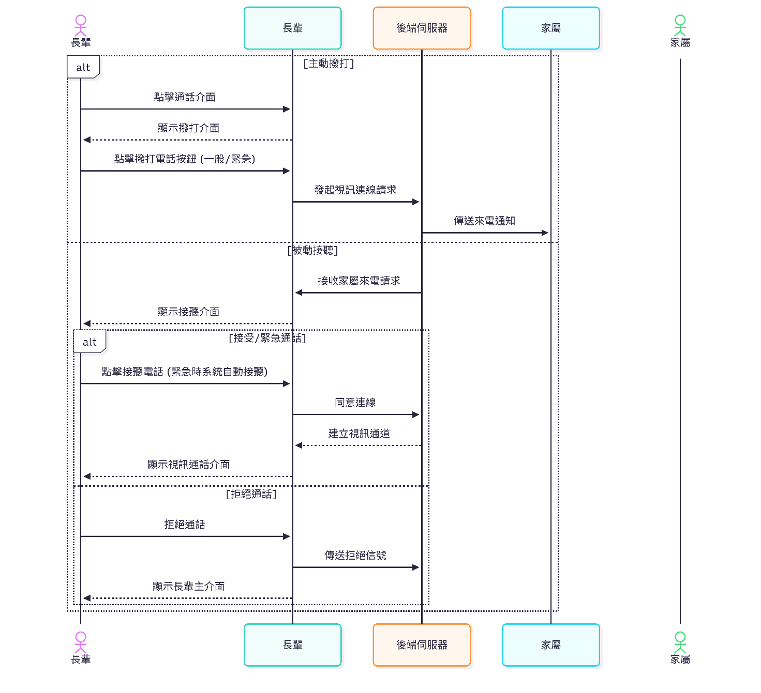
圖 6-1-4長輩通訊循序圖

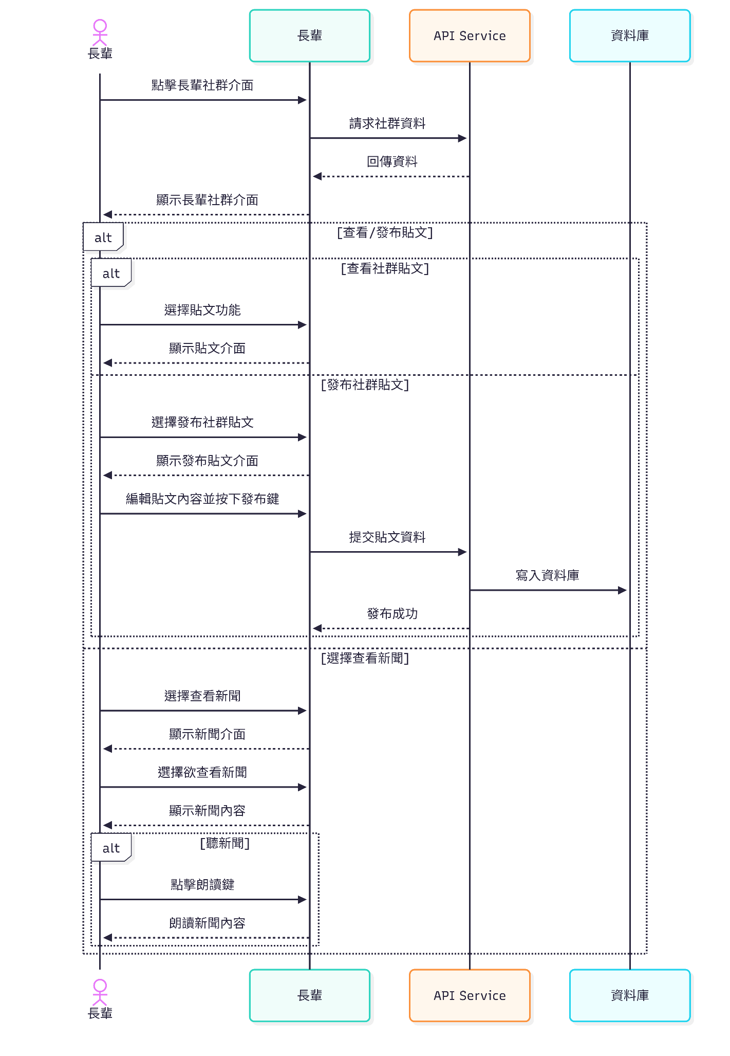
圖 6-1-5長輩社群互動循序圖
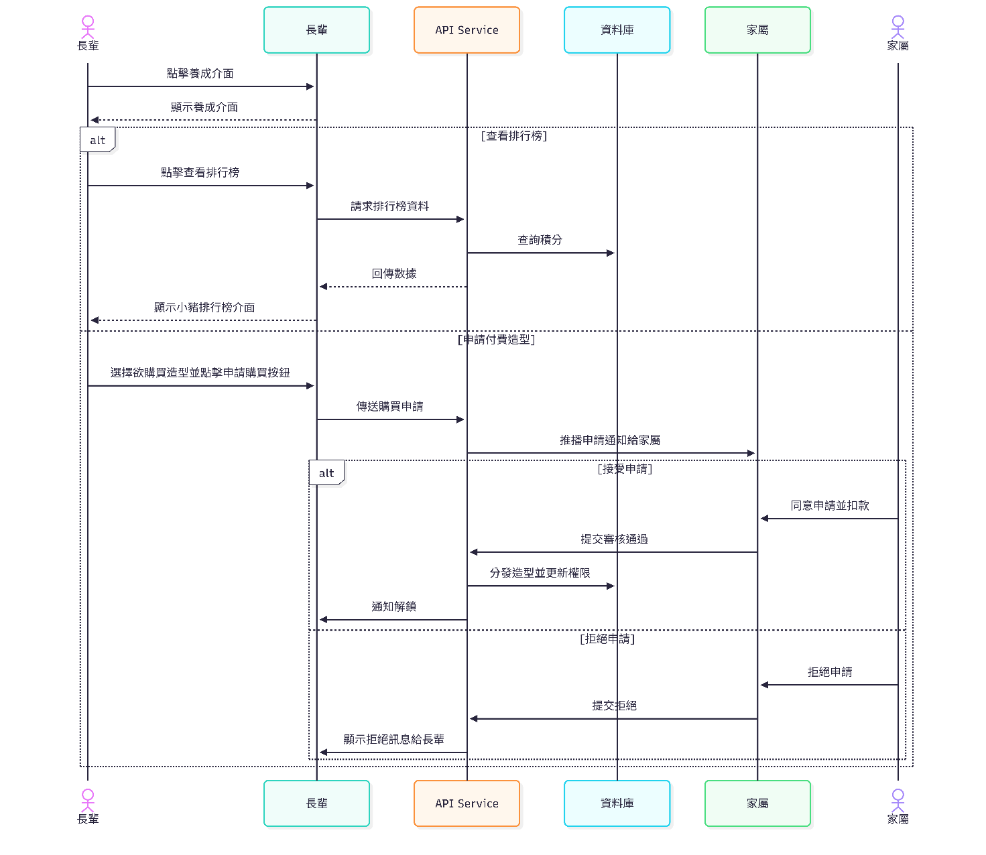
圖 6-1-6 趣味養成循序圖

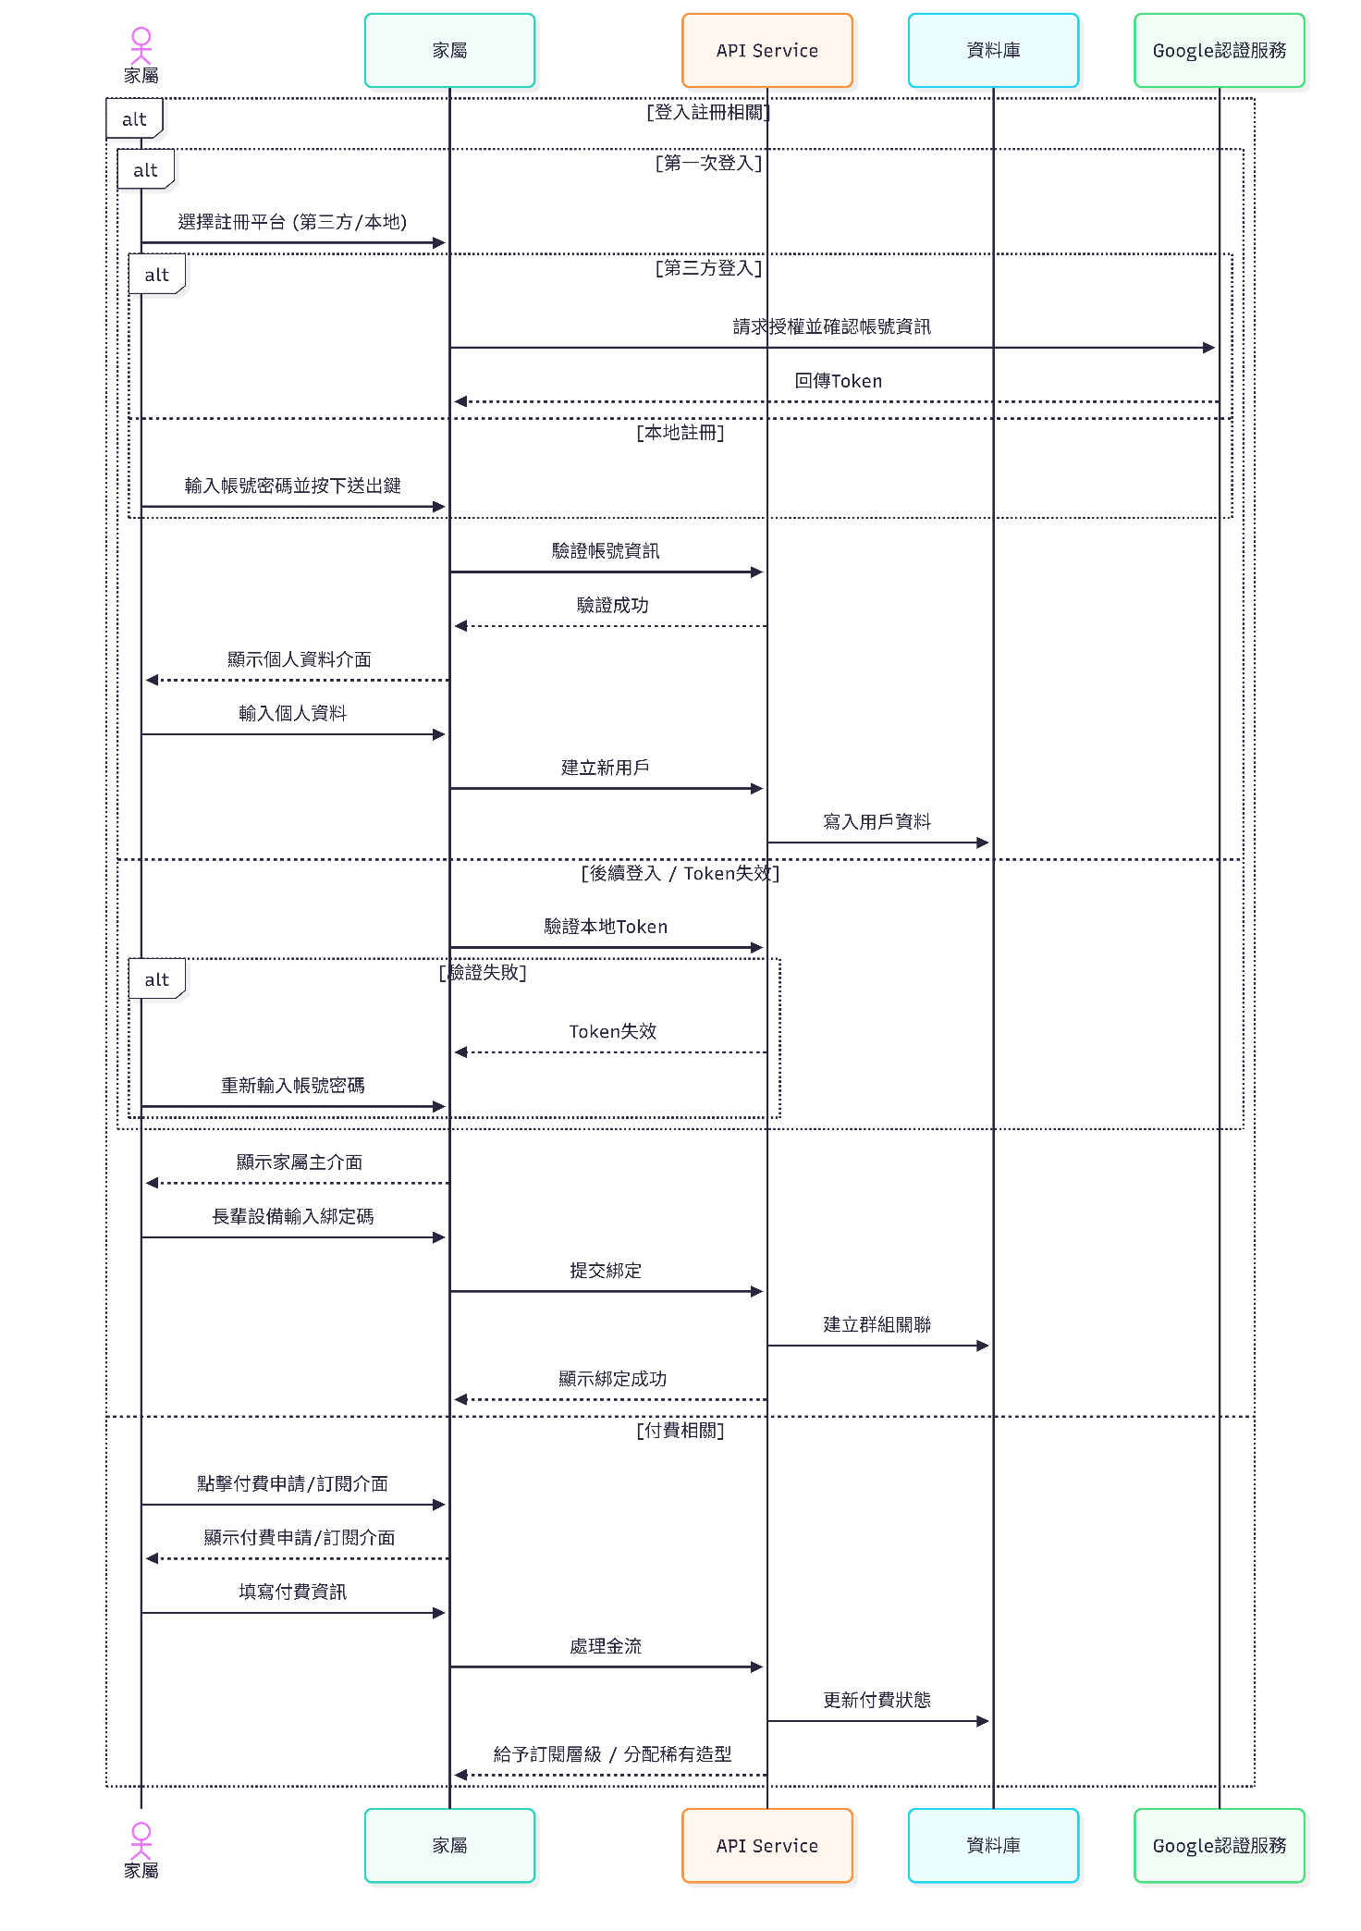
圖 6-1-7帳號與設備管理循序圖

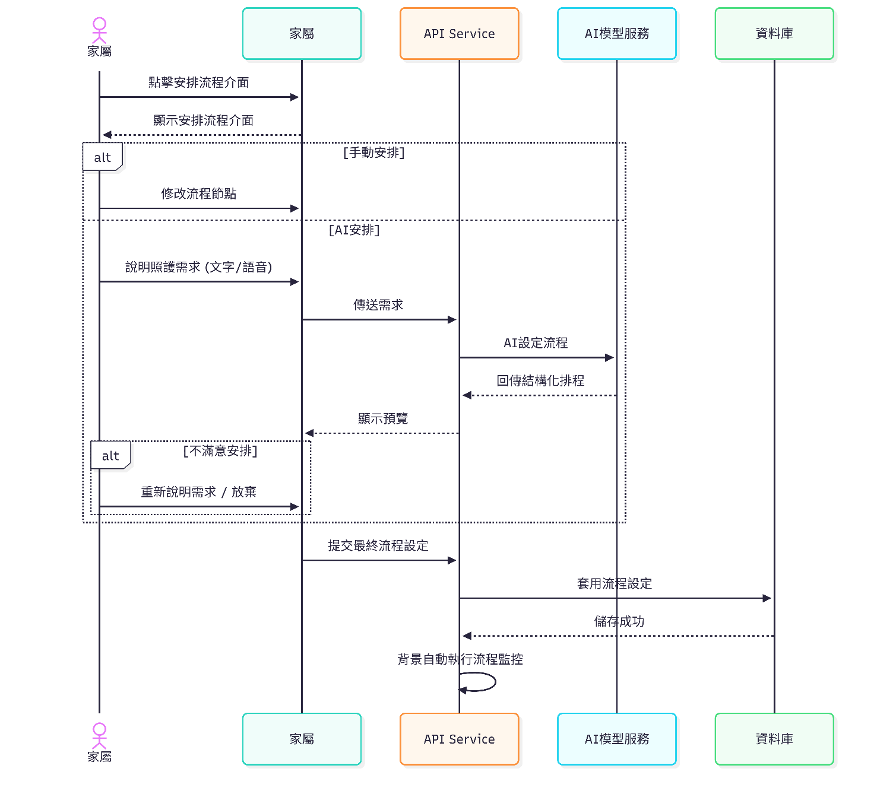
圖 6-1-8照護排程管理循序圖

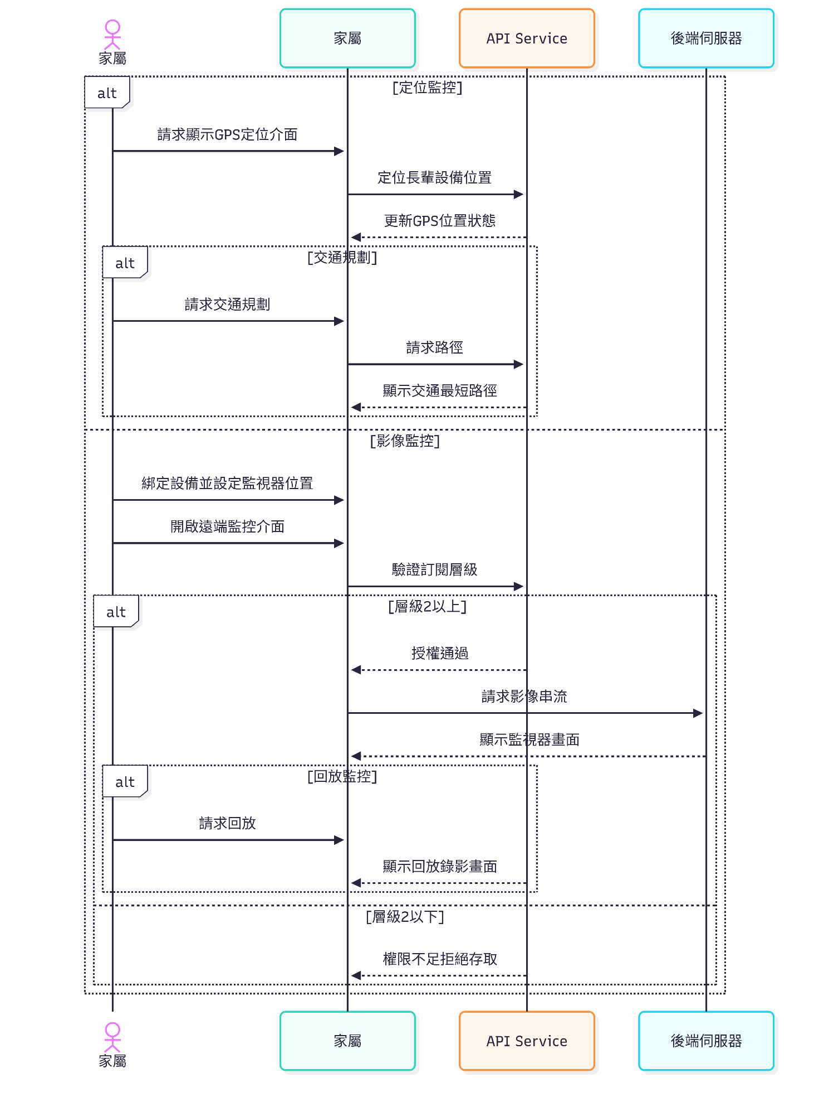
圖 6-1-9長輩狀態監測循序圖
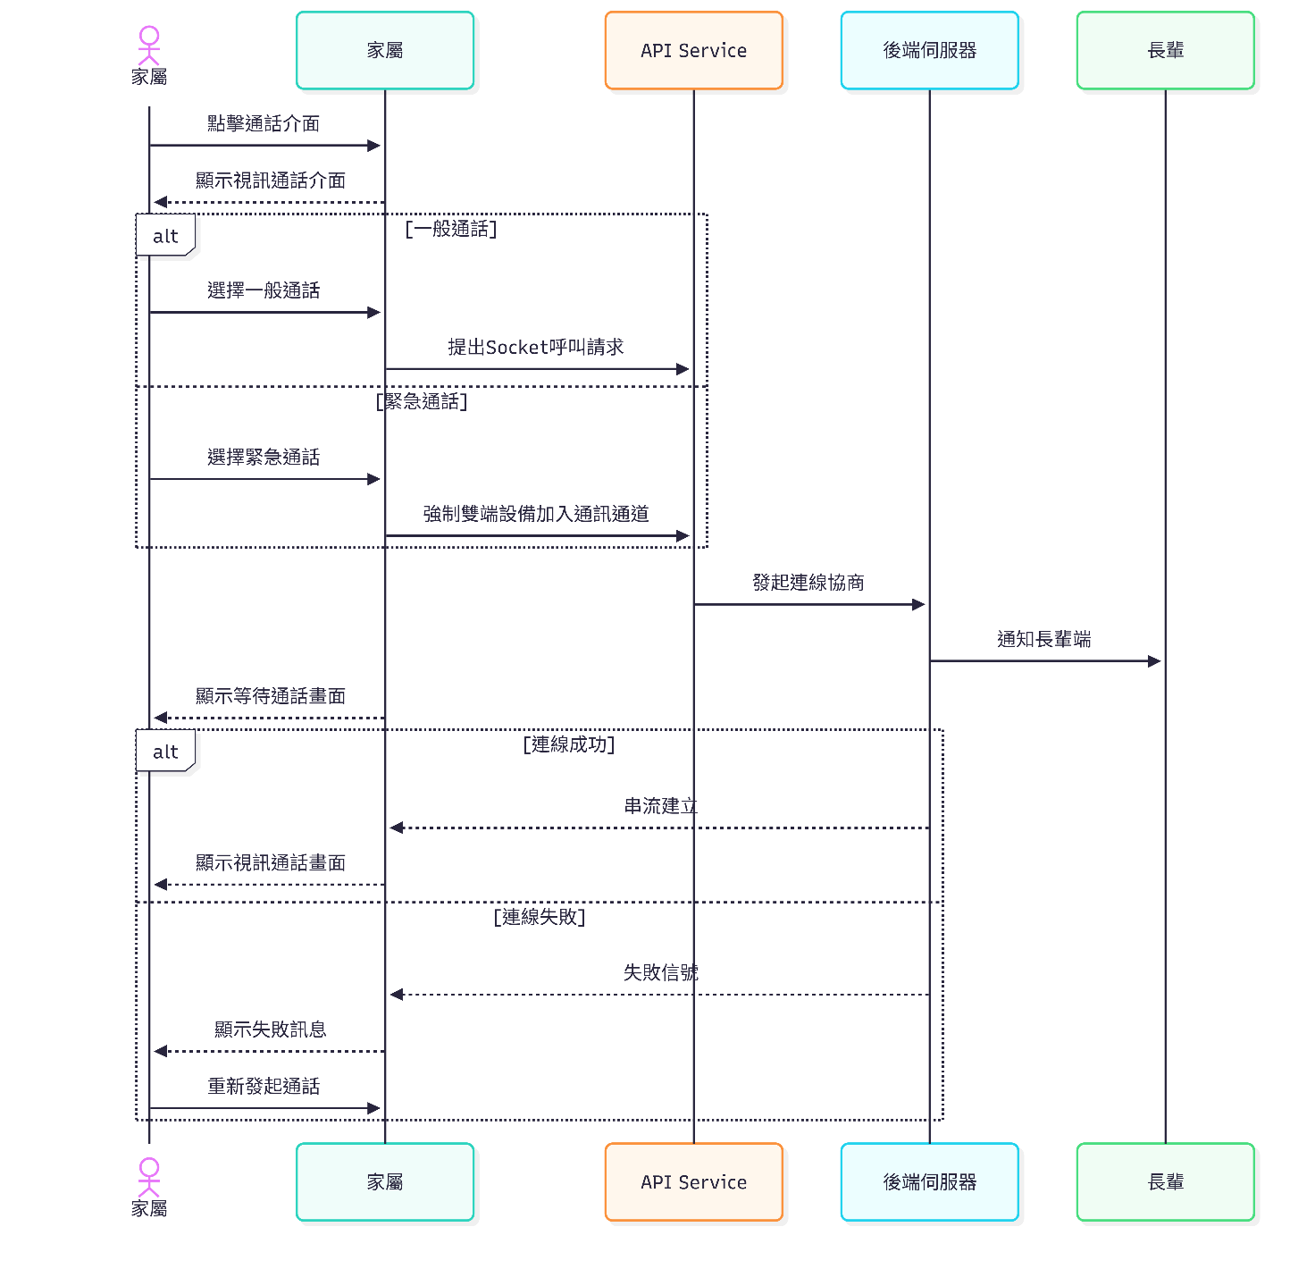
圖 6-1-10家屬通訊循序圖

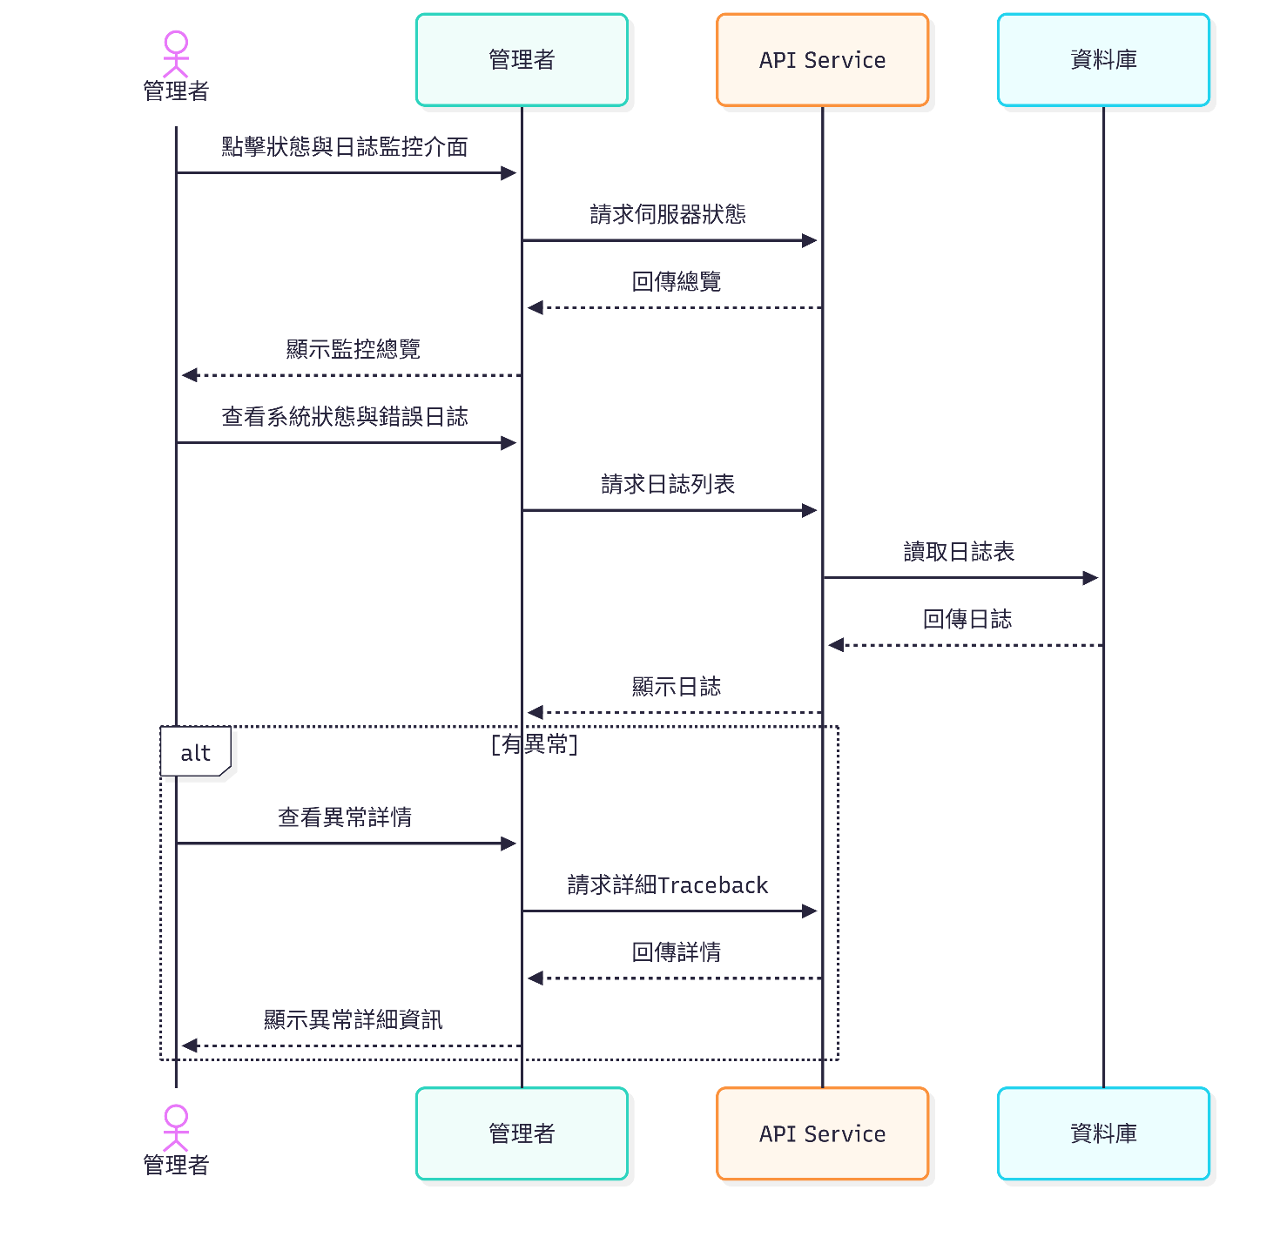
圖 6-1-11狀態與日誌監控循序圖

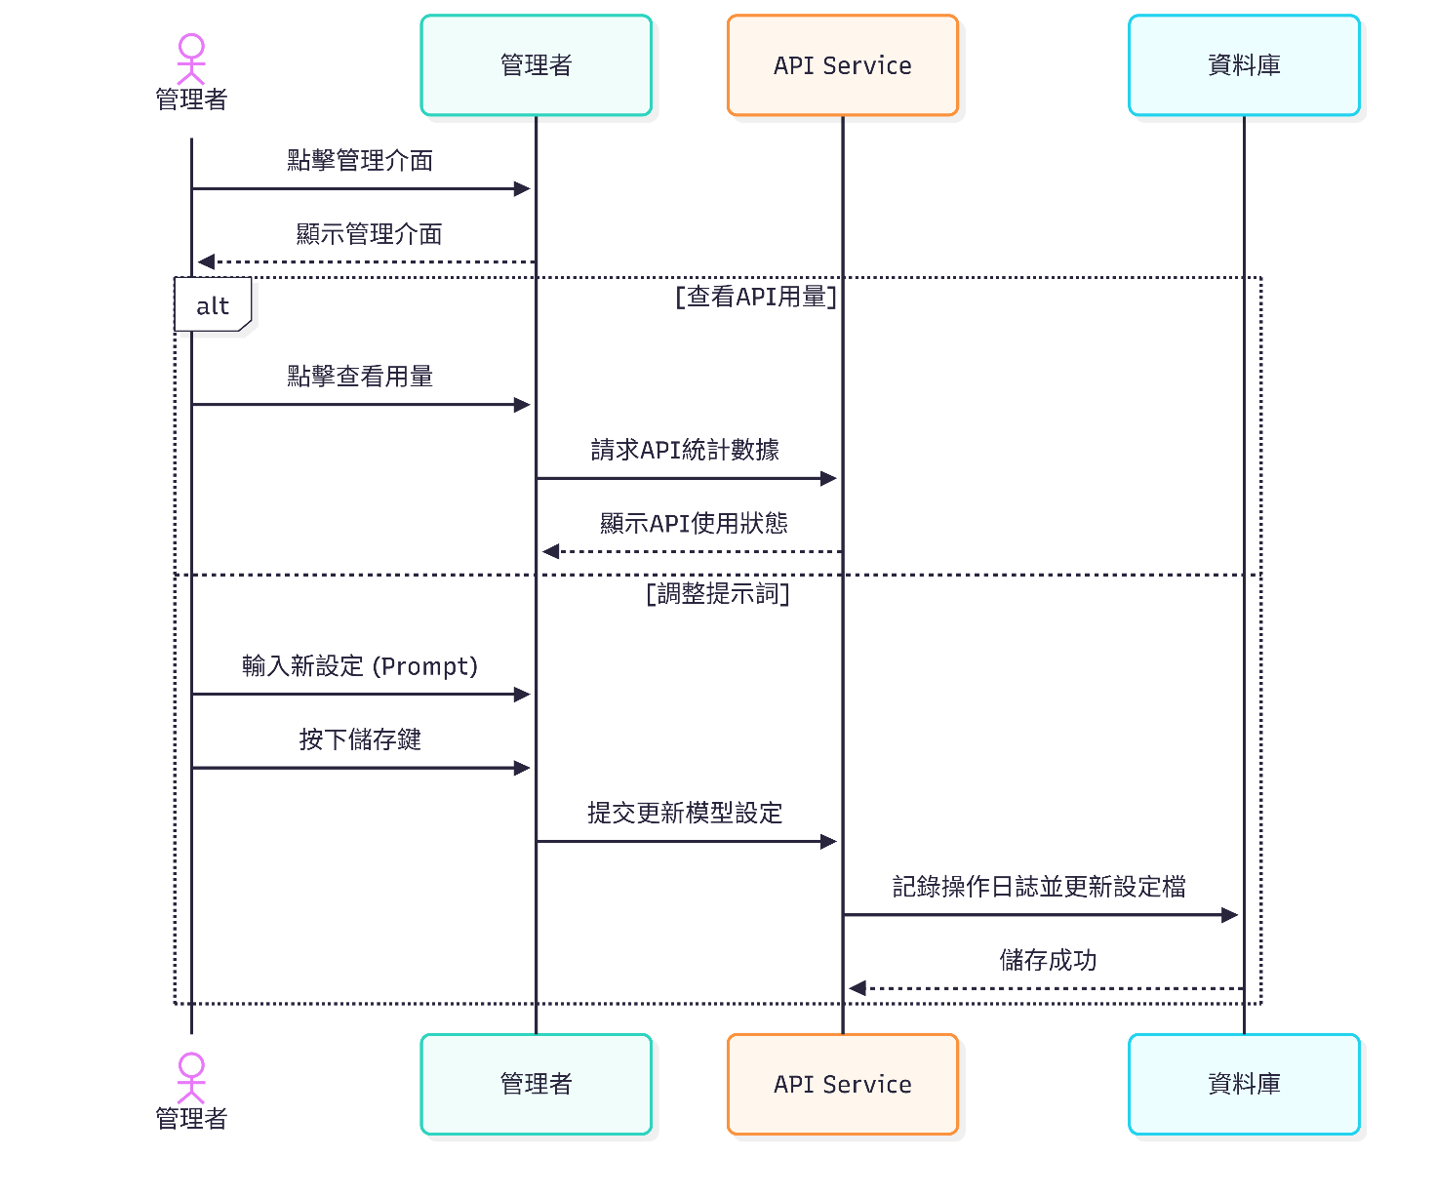
圖 6-1-12模型管理作業循序圖

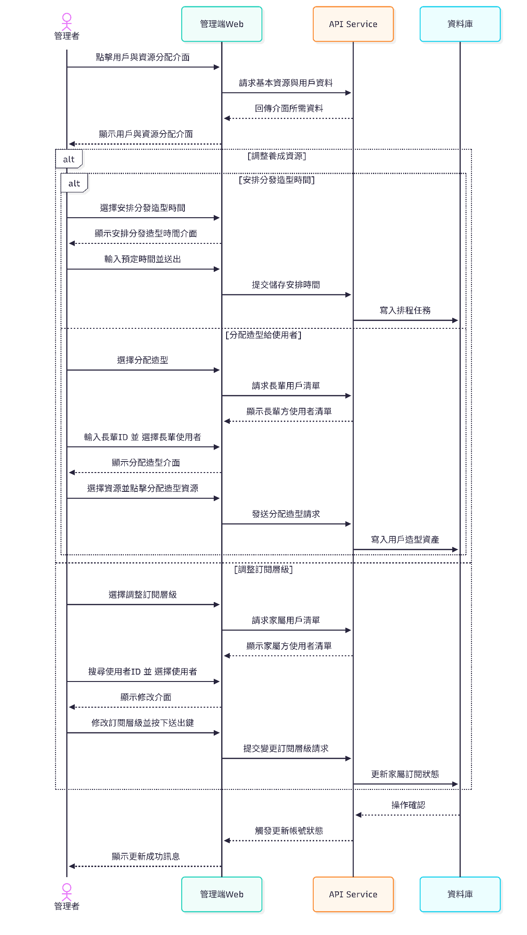
圖 6-1-13用戶與資源分配循序圖
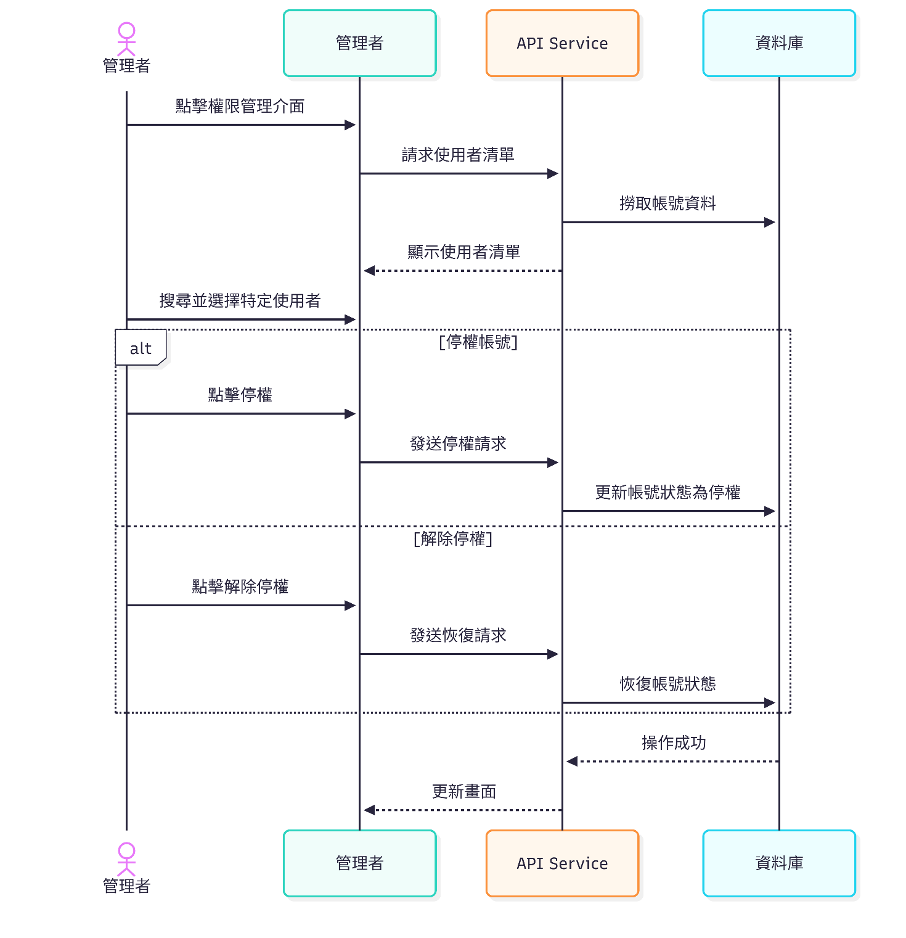
圖 6-1-14使用者權限管理循序圖

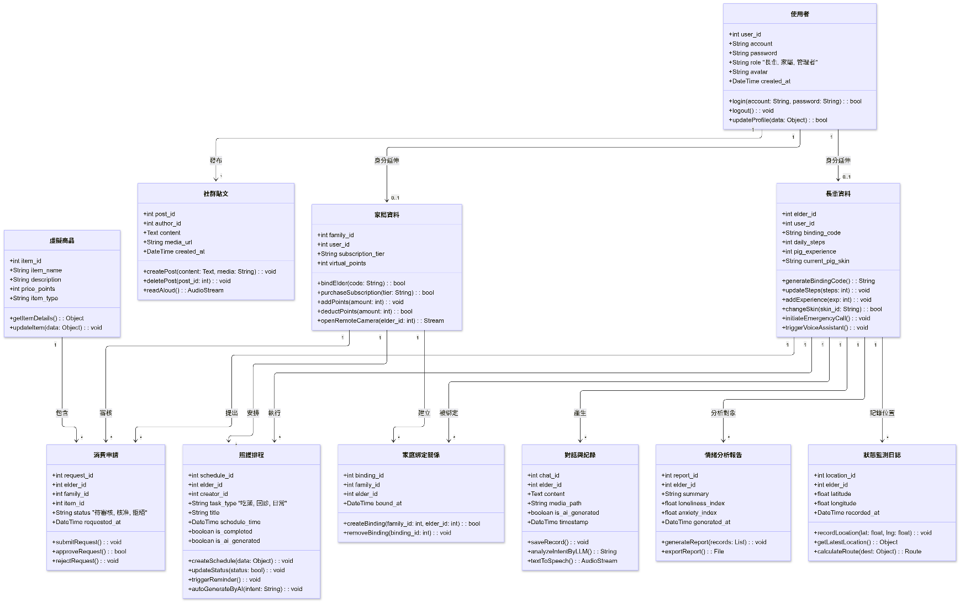
設計類別圖(Design class diagram)
圖 6-2-1 Uban設計類別圖

實作模型

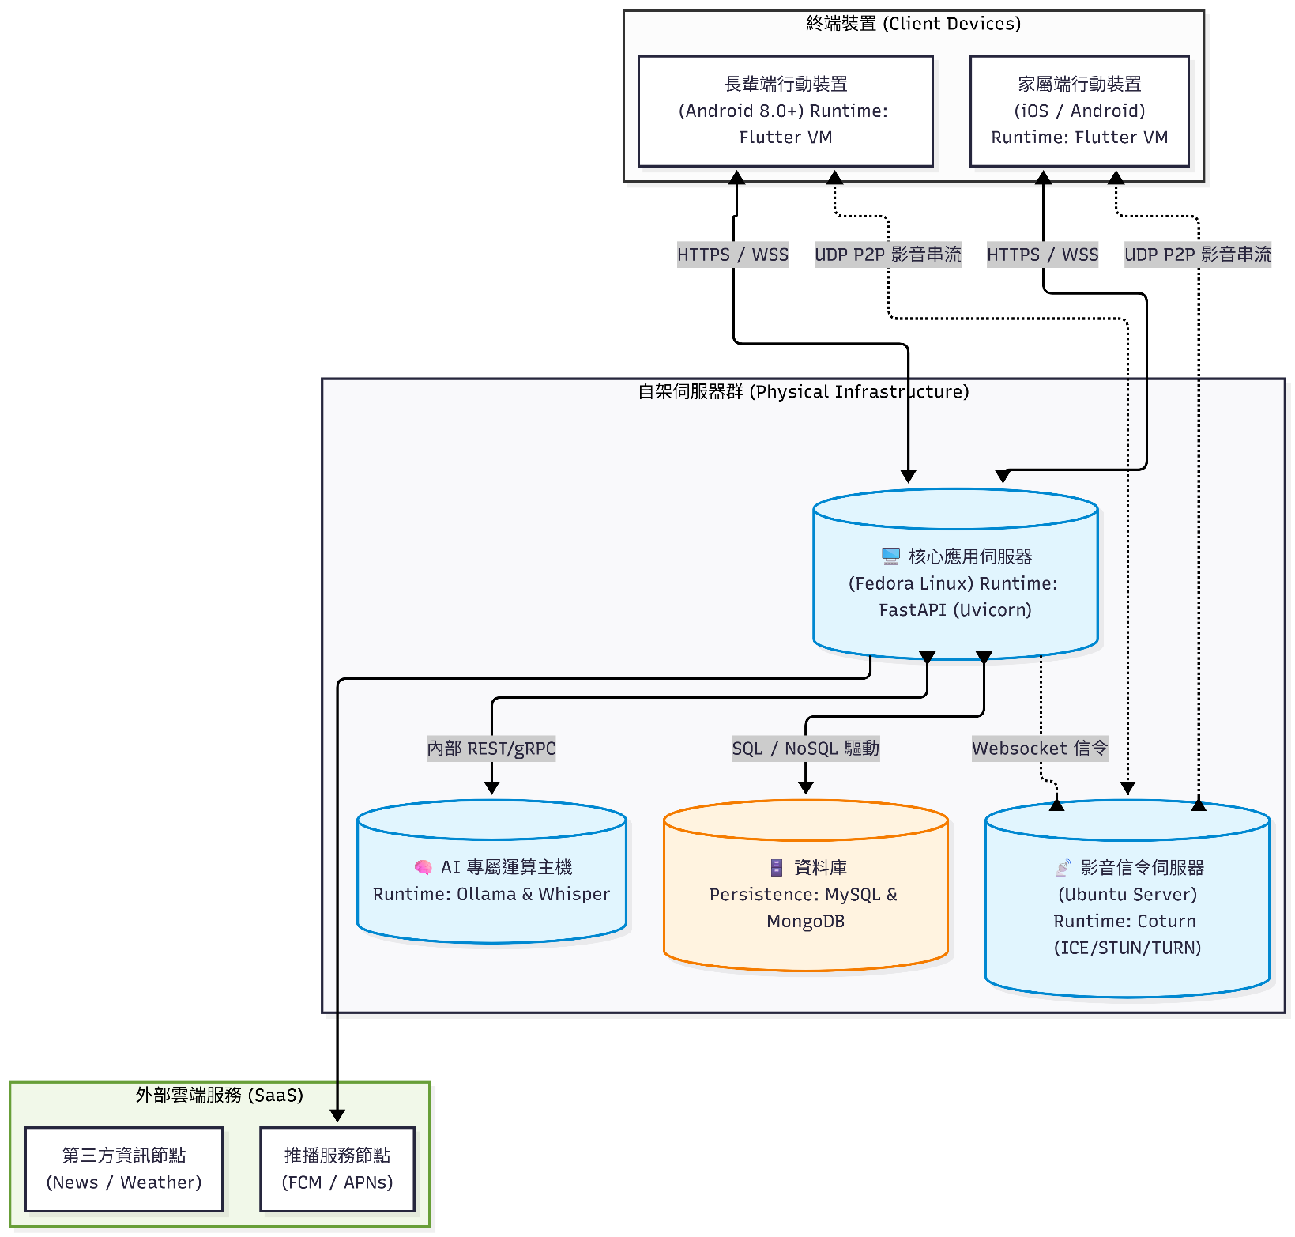
佈署圖(Deployment diagram)
圖 7-1-1 Uban佈署圖

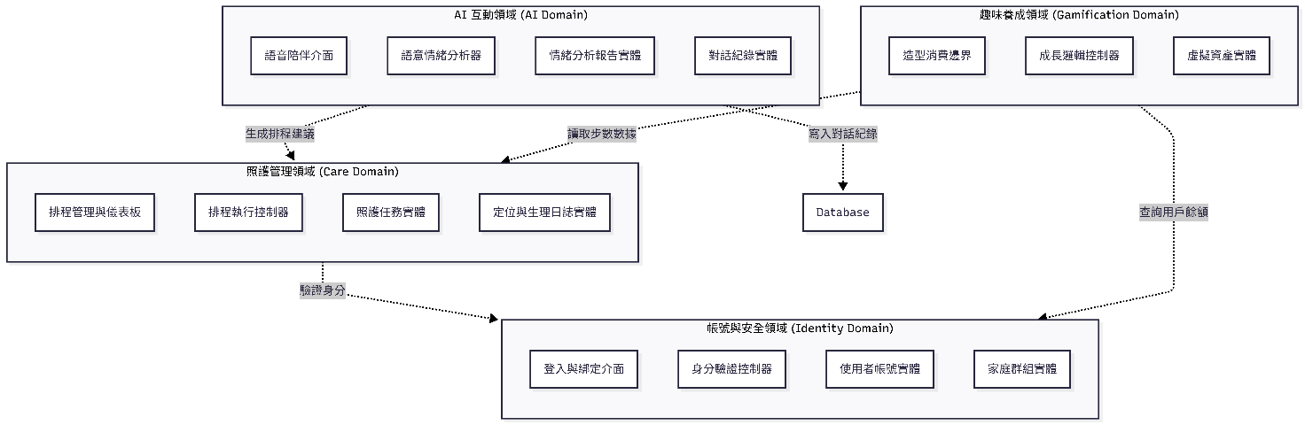
套件圖(Package diagram)
圖 7-2-1 Uban套件圖(完整)

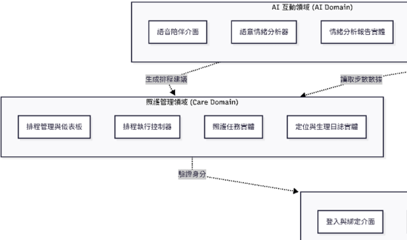
圖 7-2-2 Uban套件圖(左半邊)

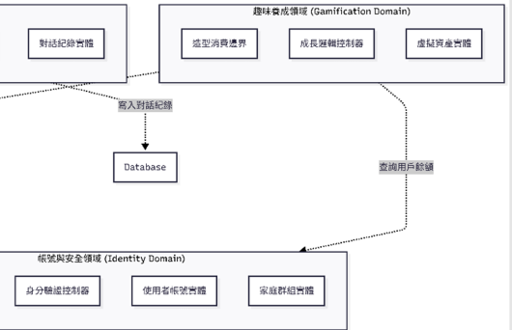
圖 7-2-3 Uban套件圖(右半邊)

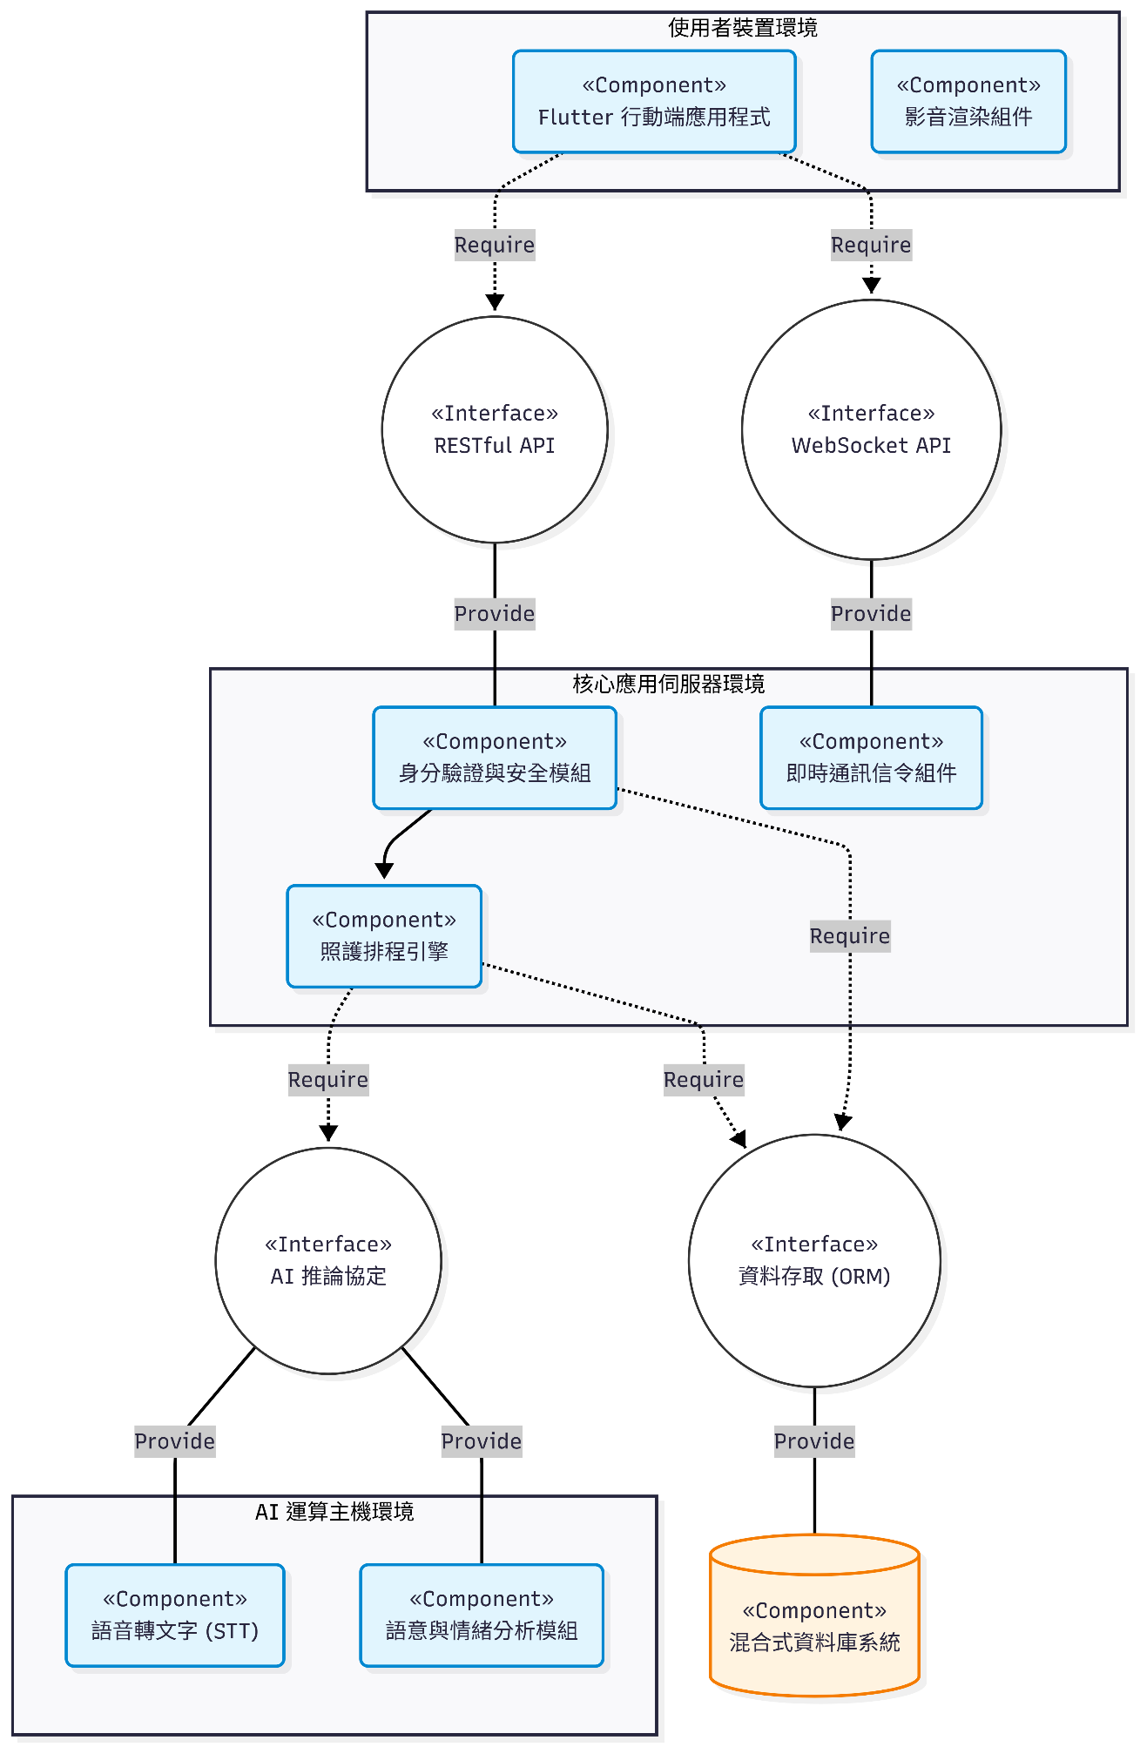
元件圖(Component diagram)
圖 7-3-1 Uban元件圖

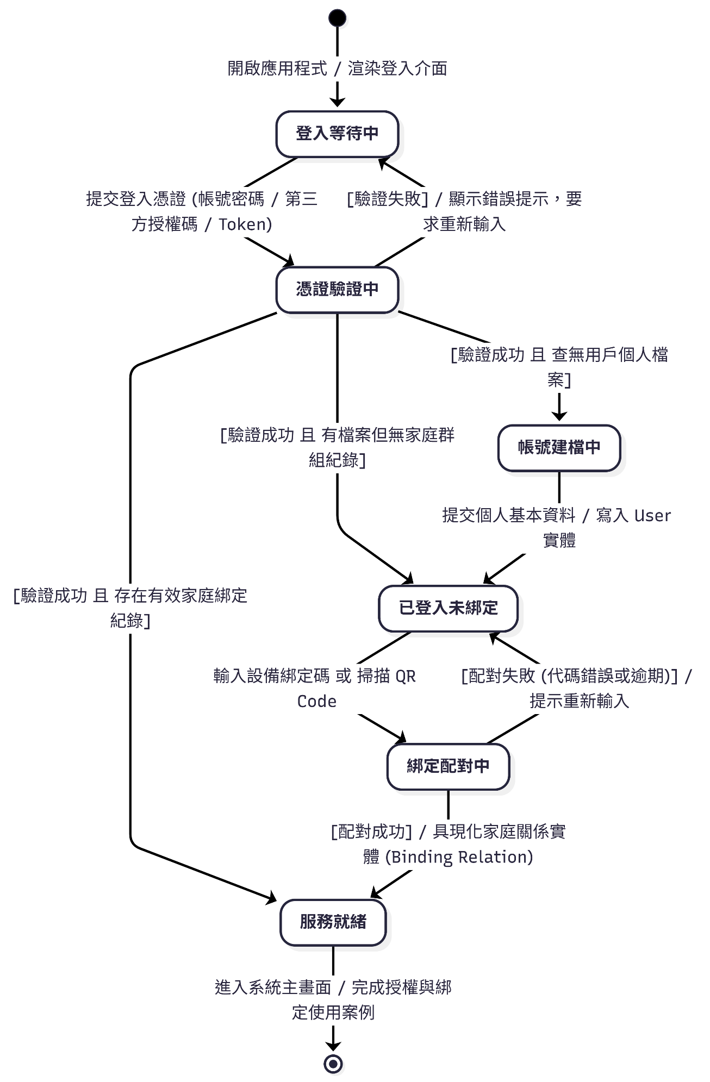
狀態機(State machine)
圖 7-4-1帳號授權與家庭綁定狀態機
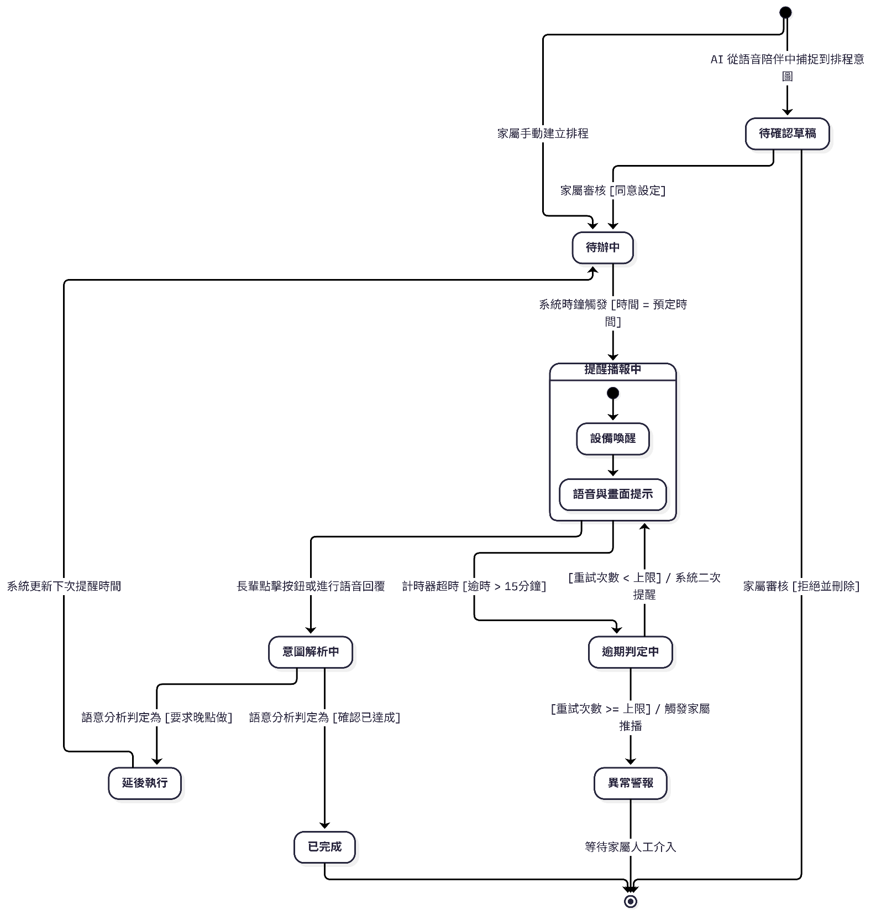
圖 7-4-2智慧照護排程生命週期狀態機

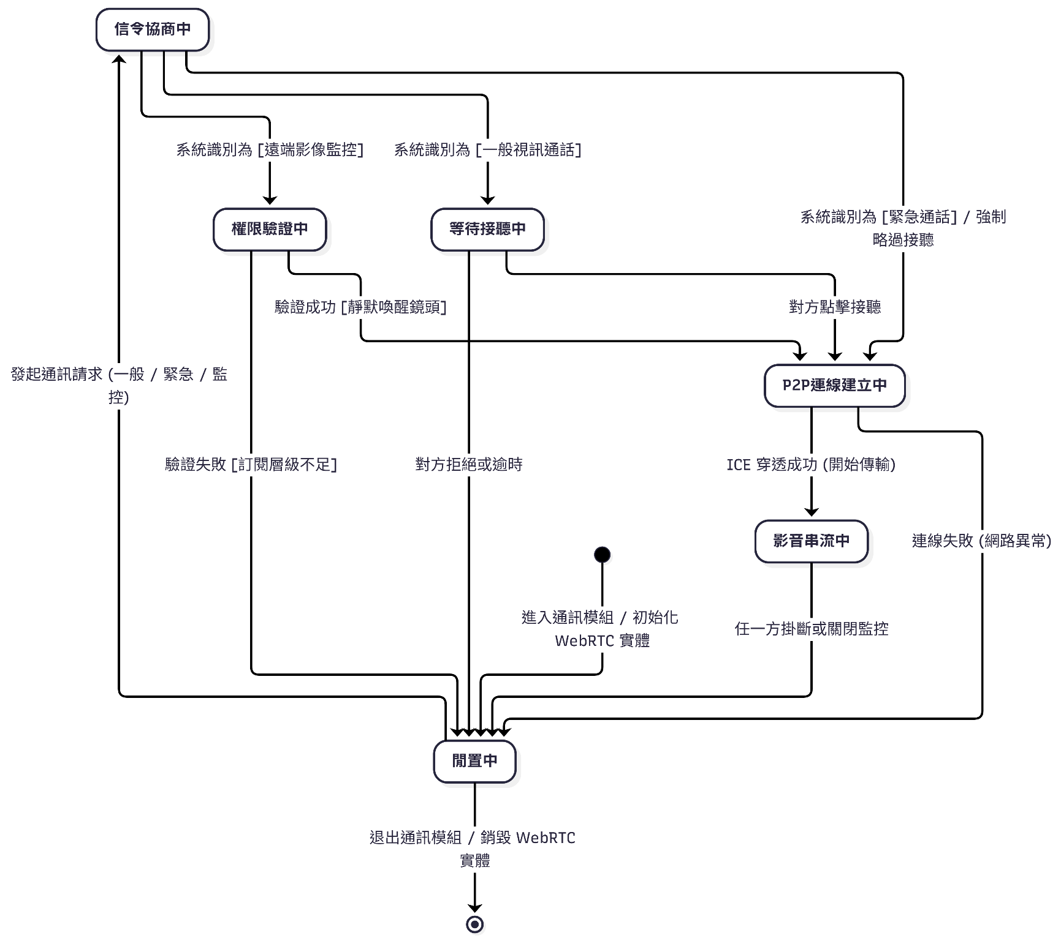
圖 7-4-3影音通訊與監控狀態機

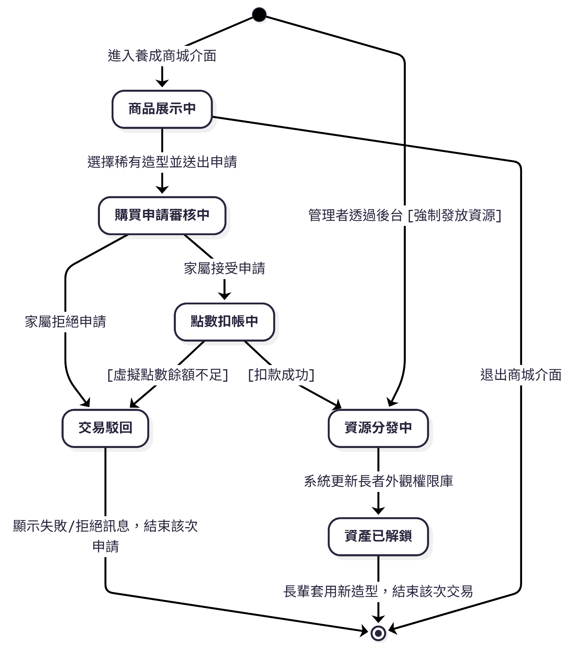
圖 7-4-4虛擬資產與趣味養成狀態機

資料庫設計

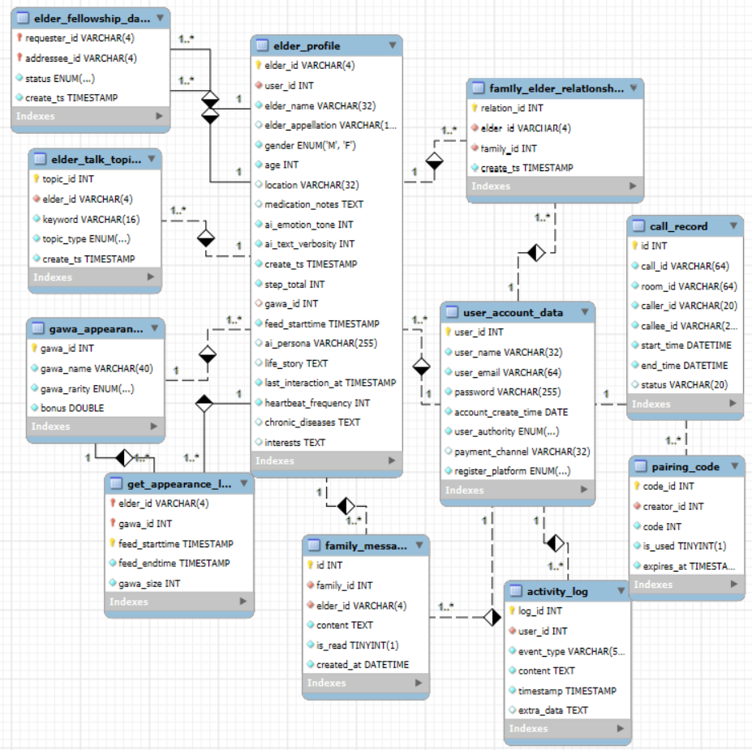
資料庫關聯表
圖 8-1-1 資料庫關聯圖

表格及其Meta data
T01 user_account_data 使用者帳戶資料
欄位名稱 | 中文名稱 | 資料型態 | 欄位長度 | 必要性 | 主鍵 | 外鍵 | 自動累加
user_id | 使用者編號 | INT |  | ✓ | ✓ |  | ✓
user_name | 使用者名稱 | VARCHAR | 32 | ✓
user_email | 電子郵件 | VARCHAR | 64 | ✓
password | 密碼 | VARCHAR | 255 | ✓
account_create_time | 帳號建立日期 | DATE |  | ✓
user_authority | 使用者權限 | ENUM |  | ✓
payment_channel | 支付管道 | VARCHAR | 32
register_platform | 註冊平台 | ENUM |  | ✓
表 8-2-1 T01使用者帳戶資料表

T02 elder_profile 長者檔案資料
欄位名稱 | 中文名稱 | 資料型態 | 欄位長度 | 必要性 | 主鍵 | 外鍵 | 自動累加
elder_id | 長者編號 | VARCHAR | 4 | ✓ | ✓
user_id | 使用者編號 | INT |  | ✓ |  | ✓
elder_name | 長者姓名 | VARCHAR | 32 | ✓
elder_appellation | 稱謂 | VARCHAR | 16
gender | 性別 | ENUM |  | ✓
age | 年齡 | INT |  | ✓
location | 所在地 | VARCHAR | 32
medication_notes | 用藥備註 | TEXT
ai_emotion_tone | AI 情緒語調 | INT |  | ✓
ai_text_verbosity | AI 話語長度 | INT |  | ✓
create_ts | 建立時間戳 | TIMESTAMP |  | ✓
step_total | 總步數 | INT |  | ✓
gawa_id | Gawa外觀編號 | INT |  |  |  | ✓
feed_starttime | 賽季開始時間 | TIMESTAMP |  | ✓
ai_persona | AI 角色設定 | VARCHAR | 255
life_story | 生平故事 | TEXT
last_interaction_at | 最後互動時間 | TIMESTAMP |  | ✓
heartbeat_frequency | 心跳頻率 | INT |  | ✓
chronic_diseases | 慢性病史 | TEXT
interests | 興趣愛好 | TEXT
表 8-2-2 T02長者檔案資料表

T03 family_elder_relationship 家屬與長者ID關聯表
欄位名稱 | 中文名稱 | 資料型態 | 欄位長度 | 必要性 | 主鍵 | 外鍵 | 自動累加
relation_id | 關聯編號 | INT |  | ✓ | ✓ |  | ✓
elder_id | 長者編號 | VARCHAR | 4 | ✓ |  | ✓
family_id | 家屬 ID | INT |  | ✓ |  | ✓
create_ts | 建立時間戳 | TIMESTAMP |  | ✓
表 8-2-3 T03家屬與長者ID關聯表

T04 call_record 通話紀錄日誌表
欄位名稱 | 中文名稱 | 資料型態 | 欄位長度 | 必要性 | 主鍵 | 外鍵 | 自動累加
id | 紀錄 ID | INT |  | ✓ | ✓ |  | ✓
call_id | 通話識別碼 | VARCHAR | 64 | ✓
room_id | 房間編號 | VARCHAR | 64 | ✓
caller_id | 撥打者 ID | VARCHAR | 20 | ✓
callee_id | 接收者 ID | VARCHAR | 20 | ✓
start_time | 通話開始時間 | DATETIME |  | ✓
end_time | 通話結束時間 | DATETIME |  | ✓
status | 通話狀態 | VARCHAR | 20
表 8-2-4 T04通話紀錄日誌表

T05 pairing_code 配對碼紀錄表
欄位名稱 | 中文名稱 | 資料型態 | 欄位長度 | 必要性 | 主鍵 | 外鍵 | 自動累加
code_id | 驗證碼編號 | INT |  | ✓ | ✓ |  | ✓
creator_id | 建立者家屬 ID | INT |  | ✓ |  | ✓
code | 配對碼 | INT |  | ✓
is_used | 是否已使用 | TINYINT | 1 | ✓
expires_at | 過期時間 | TIMESTAMP |  | ✓
表 8-2-5 T05配對碼紀錄表

T06 elder_fellowship_data 長者交友圈
欄位名稱 | 中文名稱 | 資料型態 | 欄位長度 | 必要性 | 主鍵 | 外鍵 | 自動累加
requester_id | 申請者長者 ID | VARCHAR | 4 | ✓ | ✓ | ✓
addressee_id | 接收者長者 ID | VARCHAR | 4 | ✓ | ✓ | ✓
status | 交友狀態 | ENUM |  | ✓
create_ts | 建立時間戳 | TIMESTAMP |  | ✓
表 8-2-6 T06長者交友圈資料表

T07 family_message 家庭留言表
欄位名稱 | 中文名稱 | 資料型態 | 欄位長度 | 必要性 | 主鍵 | 外鍵 | 自動累加
id | 訊息 ID | INT |  | ✓ | ✓ |  | ✓
family_id | 家屬 ID | INT |  | ✓ |  | ✓
elder_id | 長者編號 | VARCHAR | 4 | ✓ |  | ✓
content | 訊息內容 | TEXT |  | ✓
is_read | 是否已讀 | TINYINT | 1 | ✓
created_at | 建立時間 | DATETIME |  | ✓
表 8-2-7 T07家庭留言資料表

T08 activity_log 活動日誌表
欄位名稱 | 中文名稱 | 資料型態 | 欄位長度 | 必要性 | 主鍵 | 外鍵 | 自動累加
log_id | 日誌編號 | INT |  | ✓ | ✓ |  | ✓
user_id | 使用者編號 | INT |  | ✓ |  | ✓
event_type | 事件類型 | VARCHAR | 50 | ✓
content | 日誌內容 | TEXT |  | ✓
timestamp | 時間戳記 | TIMESTAMP |  | ✓
extra_data | 額外資訊 | TEXT
表 8-2-8 T08活動日誌紀錄表

T09 elder_talk_topics 長者對話主題
欄位名稱 | 中文名稱 | 資料型態 | 欄位長度 | 必要性 | 主鍵 | 外鍵 | 自動累加
topic_id | 主題編號 | INT |  | ✓ | ✓ |  | ✓
elder_id | 長者編號 | VARCHAR | 4 | ✓ |  | ✓
keyword | 關鍵字 | VARCHAR | 16 | ✓
topic_type | 主題類型 | ENUM |  | ✓
create_ts | 建立時間戳 | TIMESTAMP |  | ✓
表 8-2-9 T09長者對話主題資料表

T10 get_appearance_list 長者玩家歷史餵養紀錄
欄位名稱 | 中文名稱 | 資料型態 | 欄位長度 | 必要性 | 主鍵 | 外鍵 | 自動累加
elder_id | 長者編號 | VARCHAR | 4 | ✓ | ✓ | ✓
gawa_id | Gawa外觀編號 | INT |  | ✓ | ✓ | ✓
feed_starttime | 賽季開始時間 | TIMESTAMP |  | ✓ | ✓
feed_endtime | 賽季結束時間 | TIMESTAMP |  | ✓
gawa_size | 成長數值/體型 | INT |  | ✓
表 8-2-10 T10長者玩家歷史餵養紀錄

T11 gawa_appearance Gawa外觀造型資料
欄位名稱 | 中文名稱 | 資料型態 | 欄位長度 | 必要性 | 主鍵 | 外鍵 | 自動累加
gawa_id | Gawa外觀編號 | INT |  | ✓ | ✓ |  | ✓
gawa_name | 外觀名稱 | VARCHAR | 40 | ✓
gawa_rarity | 稀有度 | ENUM |  | ✓
bonus | 加成倍率 | DOUBLE |  | ✓
表 8-2-11 T11 Gawa外觀造型資料表

